**Пояснительная записка**

В последние годы ИКТ в образовании стоят на первом месте. Но как быть сельским школам, в которых обеспеченность компьютерами, особенно в начальных классах, остается низкой? Учителям приходится использовать забытые методы повышения качества образования в целом и повышения грамотности в частности.

Орфографическая грамотность – это составная часть общей языковой культуры, залог точности выражения мысли и взаимопонимания.

Результаты обучения орфографии зависят от его первоначального этапа, от того, насколько развита у учащихся способность обнаруживать в словах места, которые нужно писать по правилам.

Умение писать по этим правилам формируется в начальных классах, где в учебниках «Русский язык» разных УМК есть упражнения, но в одних их достаточное количество, в других – нет. Его формирование проходит по следующим ступеням:

1. Жизненная ситуация порождает потребность проверить орфограмму. Осознавая мотивы предстоящего действия, школьник ставит цель, осмысливает задачу.
2. Поиск способа выполнения действия: опора на знания, на правило, на опыт.
3. Планирование действия по правилу, составление алгоритма выполнения.
4. Выполнение действия по алгоритму, по правилу, по намеченному плану – поэтапно, по «шагам».
5. Повторное, многократное выполнение действия по плану, по алгоритму – в изменяющихся условиях и вариантах, с постепенным «свертыванием» алгоритма, постепенным сокращением действия.
6. Появление элементов автоматизма, дальнейшее усиление автоматизма в результате многократного выполнения однотипных действий (упражнений).
7. Достижение более или менее полного автоматизма безошибочного письма. Постепенный отказ от применения правил: их роль исчерпана, на их основе сформировался навык правописания.

**Метод использования**

Вот уже на протяжении нескольких лет я работаю по теме « Развитие орфографической зоркости на уроках русского языка». Орфографическую работу по восстановлению и совершенствованию навыков провожу на каждом уроке. Упражнения рассчитаны на 5- 7 минут. Проводится такая работа устно. Каждая повторяемая орфограмма отрабатывается в течении одной недели. Не допускается на этой неделе чередование нескольких орфограмм.

Каждая орфографическая пятиминутка включает в себя:

1.Работу со словами на правило.

2.Работу с игровыми словариками (имеются у каждого ученика).

3.Формирование правила или алгоритм.

4.Использование ассоциаций.

Для того, чтобы проверить усвоение детьми данного материала, я разработала раздаточный дидактический материал -перфокарты для 2-4 классов.

**Целью** данного материала является развитие орфографической зоркости, достижение автоматизма безошибочного письма.

Почему именно перфокарты помогают достичь автоматизма в написании некоторых орфограмм?

Их преимущество можно рассмотреть с двух сторон.

С одной стороны – это удобство работы:

* каждая перфокарта содержит 15 слов, в наборах по несколько карточек с разными словами;
* многократное использование перфокарты при замене подкладного листа позволяет ребенку одно и то же слово видеть, читать, решать орфографическую задачу несколько раз, запоминая это слово
* щадящий режим письма для детей со слабой моторикой;
* проведение работы над ошибками именно с теми словами, написание которых не усвоил ученик;
* время, потраченное на выполнение карты первоначально около пяти минут, впоследствии уменьшается.

С другой стороны:

* перфокарты позволяют подходить дифференцированно к каждому ученику в усвоении темы;
* за короткий промежуток времени на уроке можно оценить работу большого количества учеников;
* учителю дают возможность проследить каждого ученика в освоении той или иной темы, отмечая результаты (количество ошибок) выполнения каждой перфокарты в таблице.
* создают ситуацию успеха, когда ребенок видит, что количество ошибок уменьшается.

Каждая карточка состоит из 15 слов. По каждой теме предусмотрены два варианта. Номер карточки соответствует номеру повторяемой темы. Например:

1.Безударные гласные ( К-1)

2.Парные согласные (К-2)

3.Разделительный ъ знак (К-3)

4.Двойные согласные (К-4)

5.Слова из словаря (К-5)

6.Безударные гласные ( К-6)

Нормы оценок следующие: «5»- нет ошибок, «4»- 1,2 ошибки, «3»- 3-5 ошибок, «2»- больше пяти ошибок.

После такой работы с каждым учеником, допустившим ошибки в самостоятельной работе, я провожу коррекционную работу.

Работа по этой технологии ведется со 2 четверти; ее можно проводить в течении всего учебного года. Результаты контрольных диктантов показывают, что качество знаний учащихся улучшилось. Повысился интерес учеников к урокам русского языка, они научились быстро находить слова на данную орфограмму, объяснять их написание.

**Перфокарты для 2 класса**

2 четверть

1.Безударные гласные.

2.Парные согласные.

3.Разделительный ъ знак.

4.Двойные согласные.

5.Слова из словаря.

6.Безударные гласные.

3 четверть 4 четверть

1.Правописание приставок. 1. Парные согласные

2.Разделительный ъ и ь знак. 2.Разделительный ъ и ь.

3.Мягкий знак после шипящих на конце существительных. 3.Предлоги и приставки.

4.Безударные гласные.

5.Слова из словаря.

6.Парные согласные.

7.Предлоги и приставки.

8. Безударные гласные.

9.Слова из словаря.

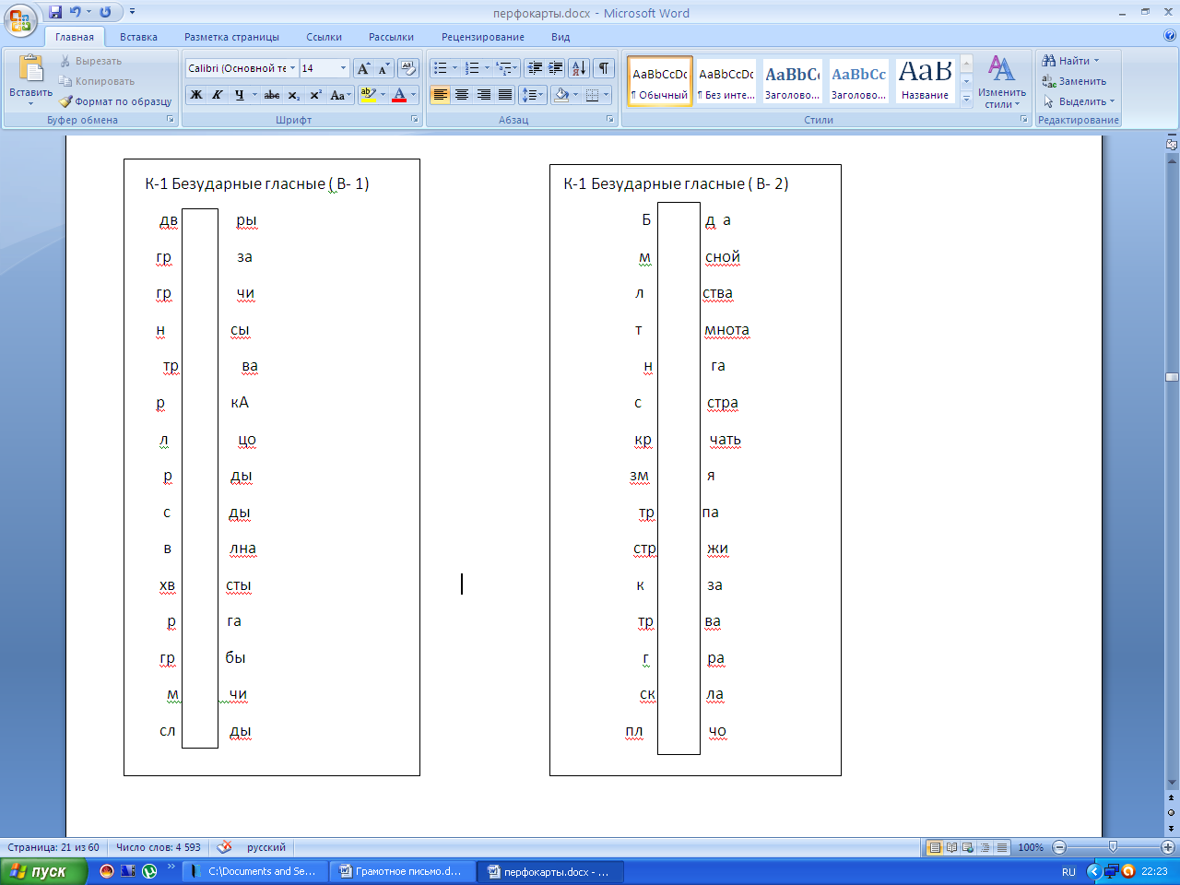

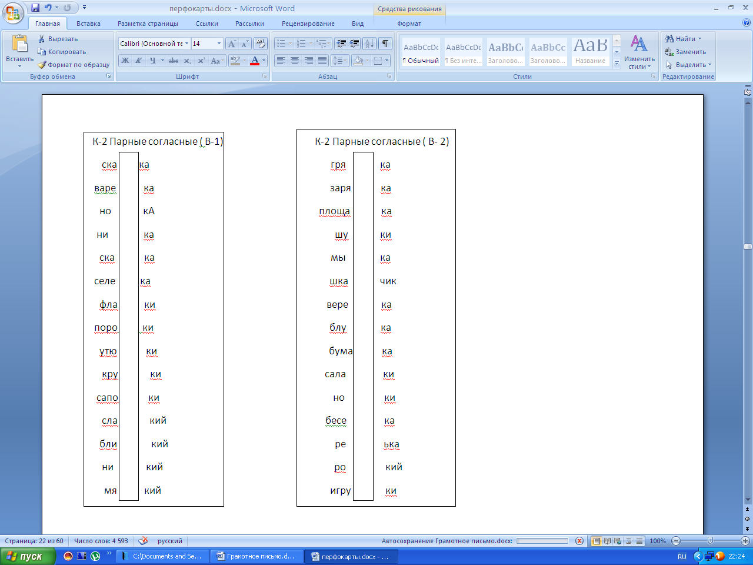

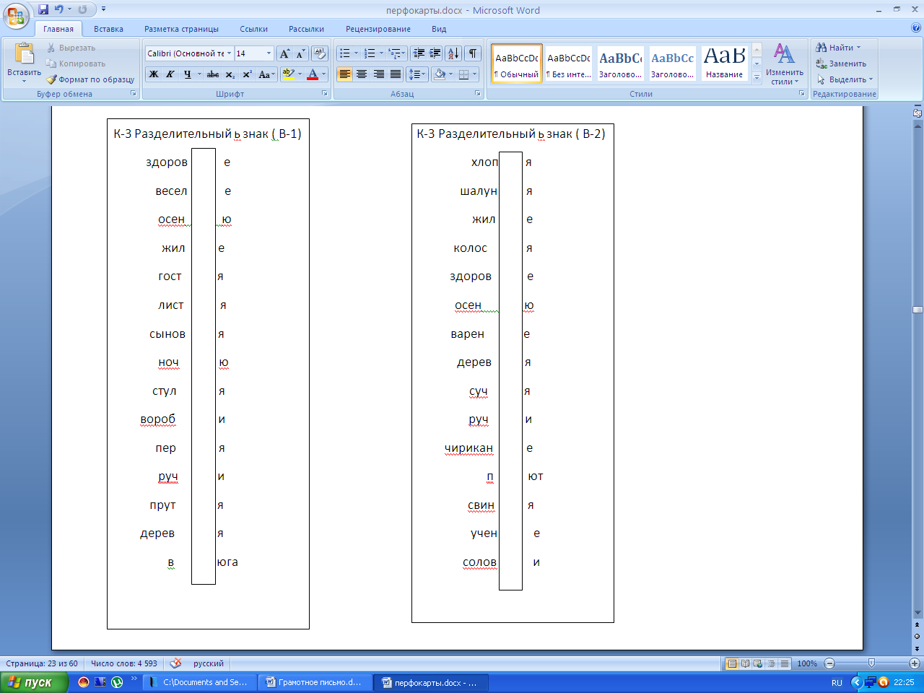

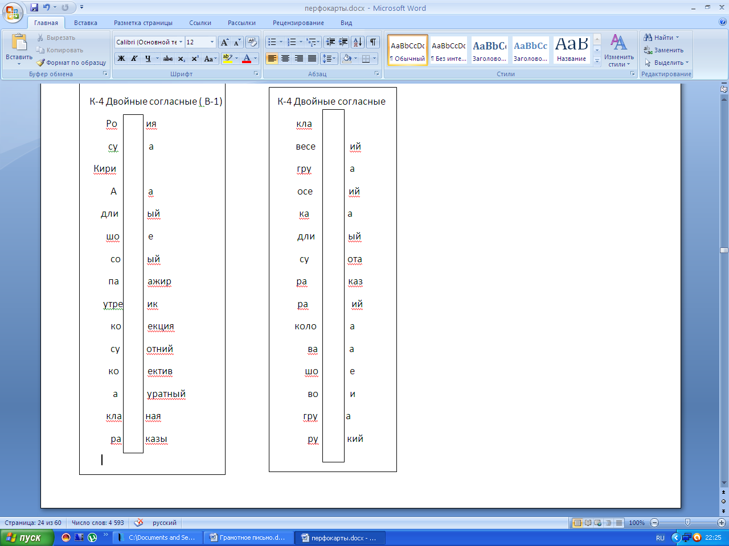

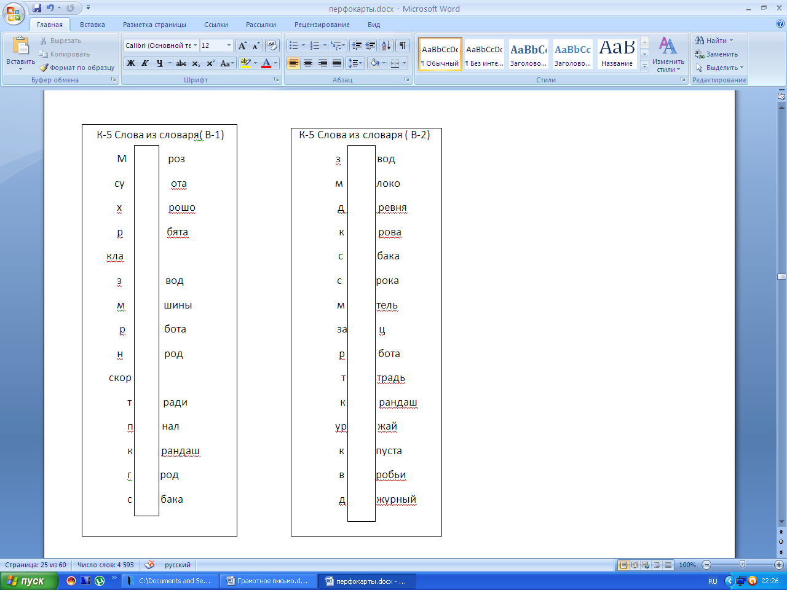

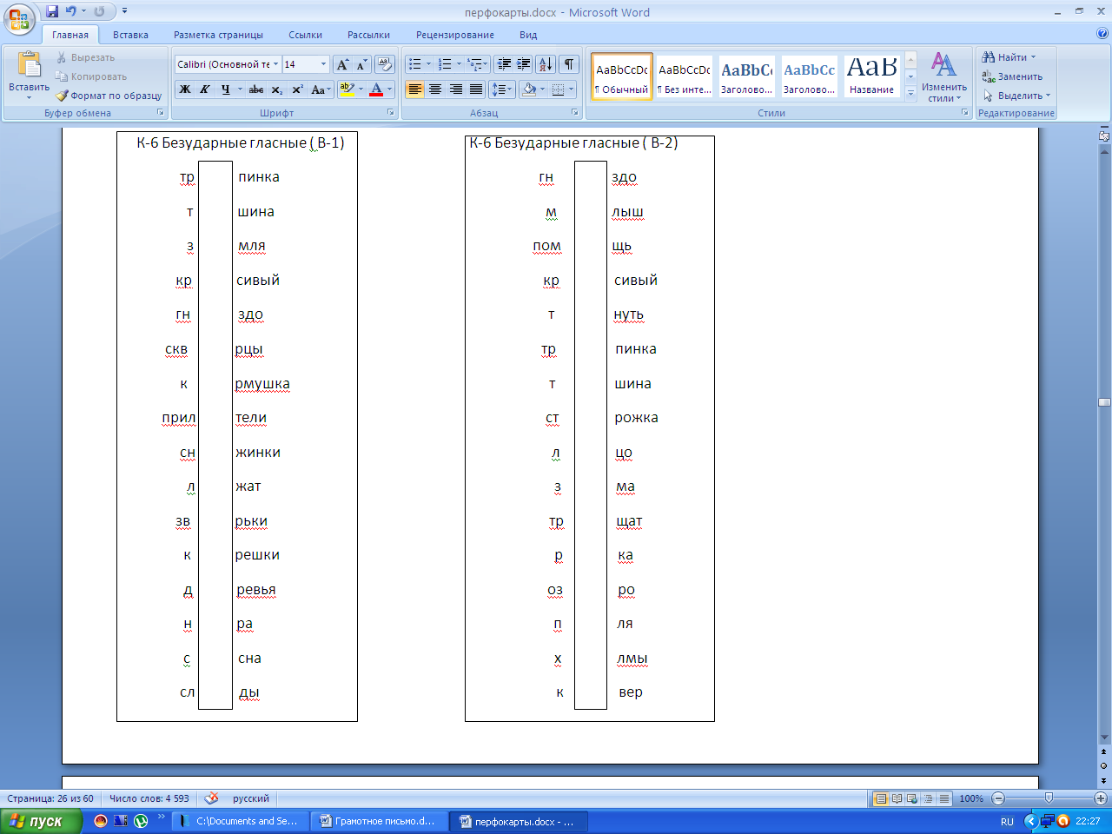

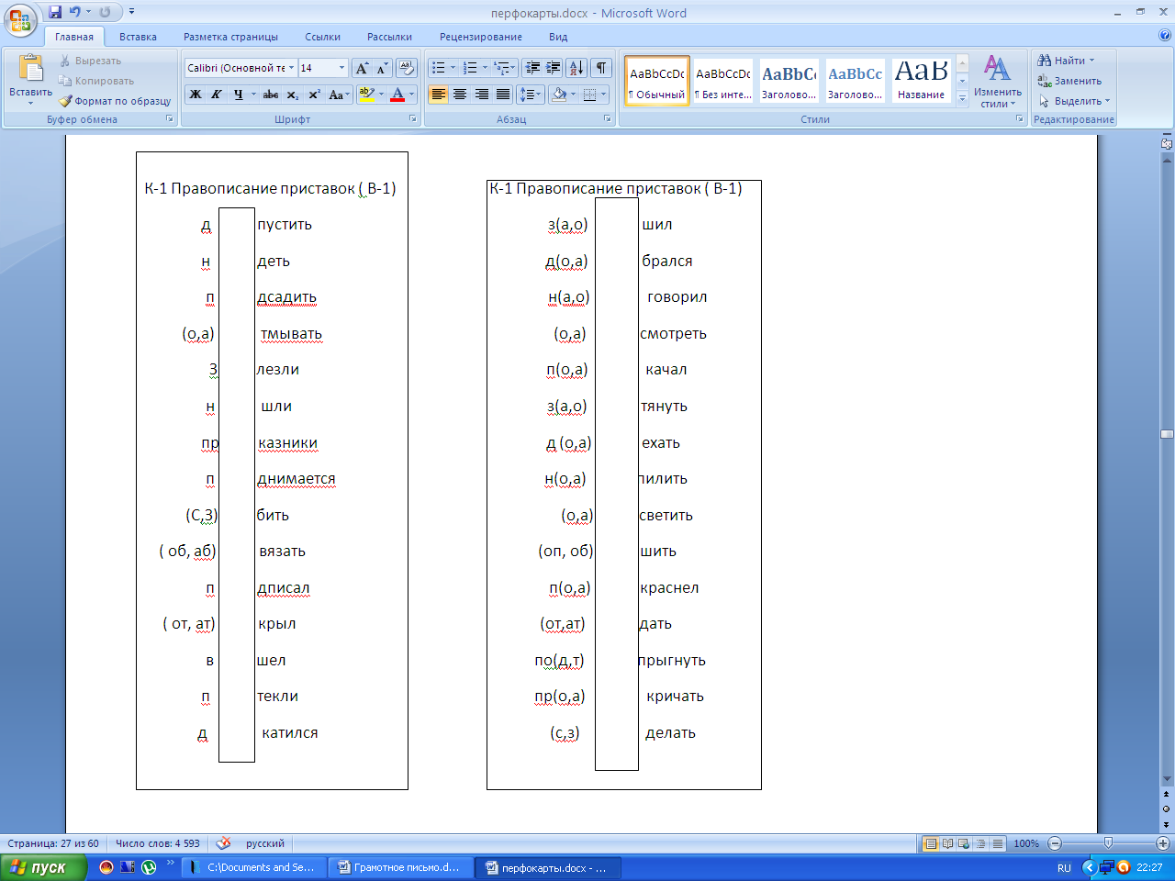

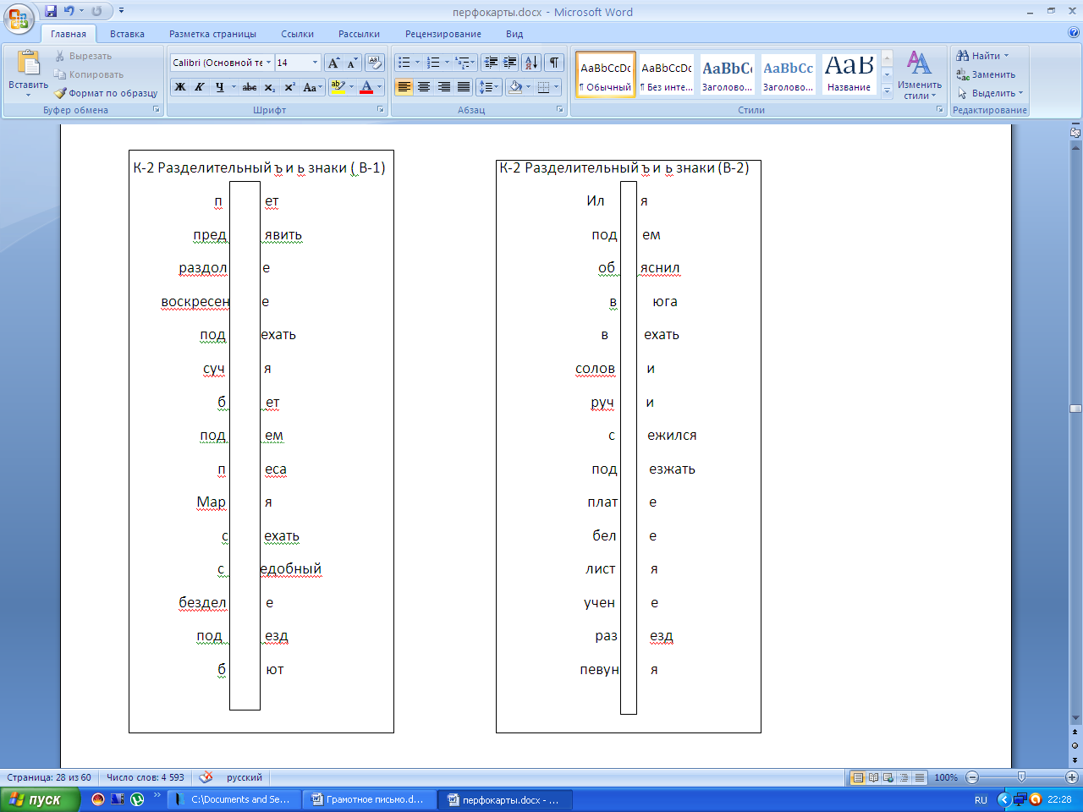

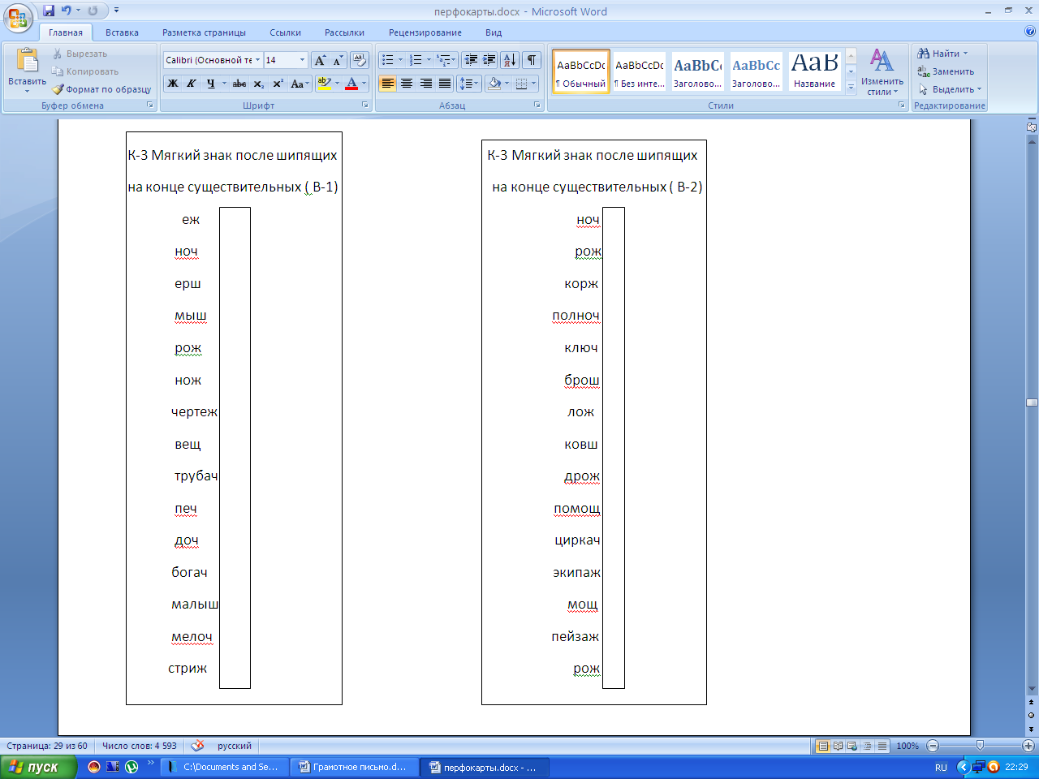

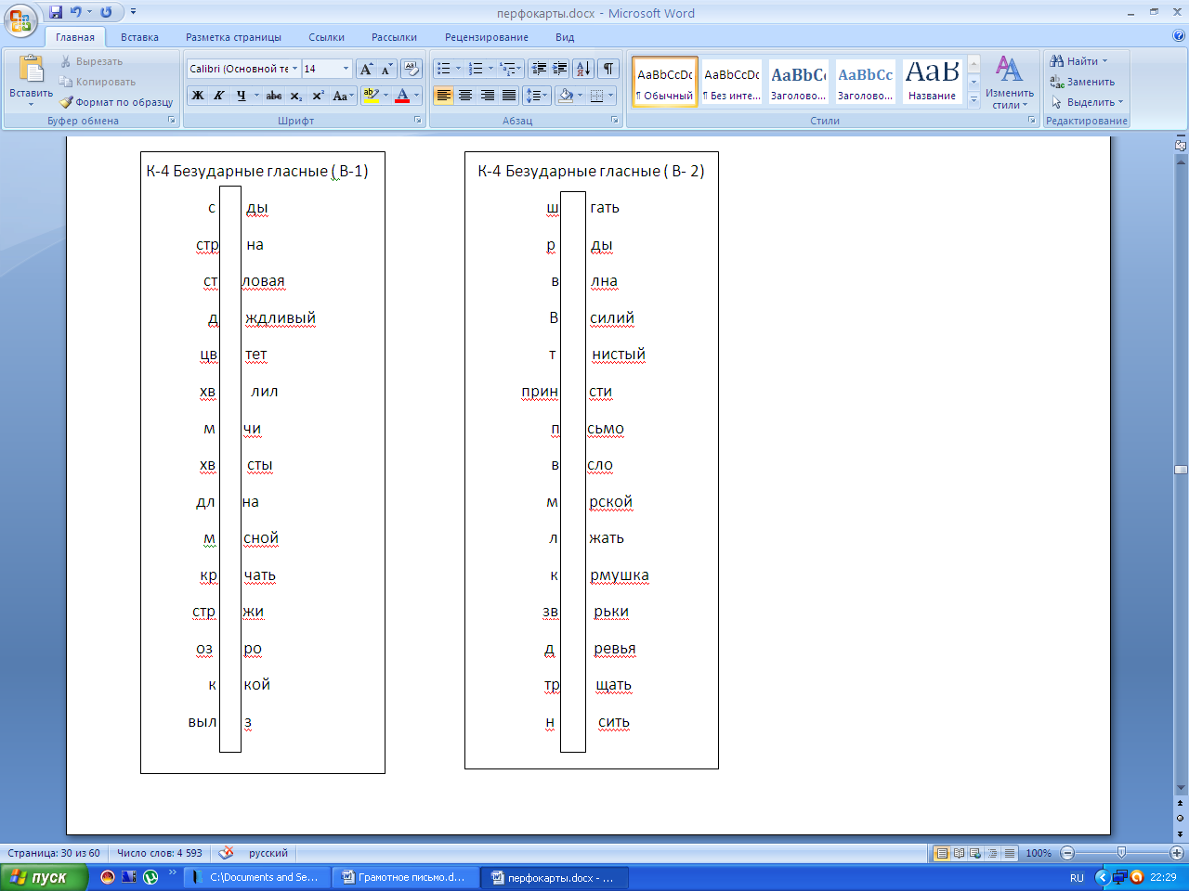

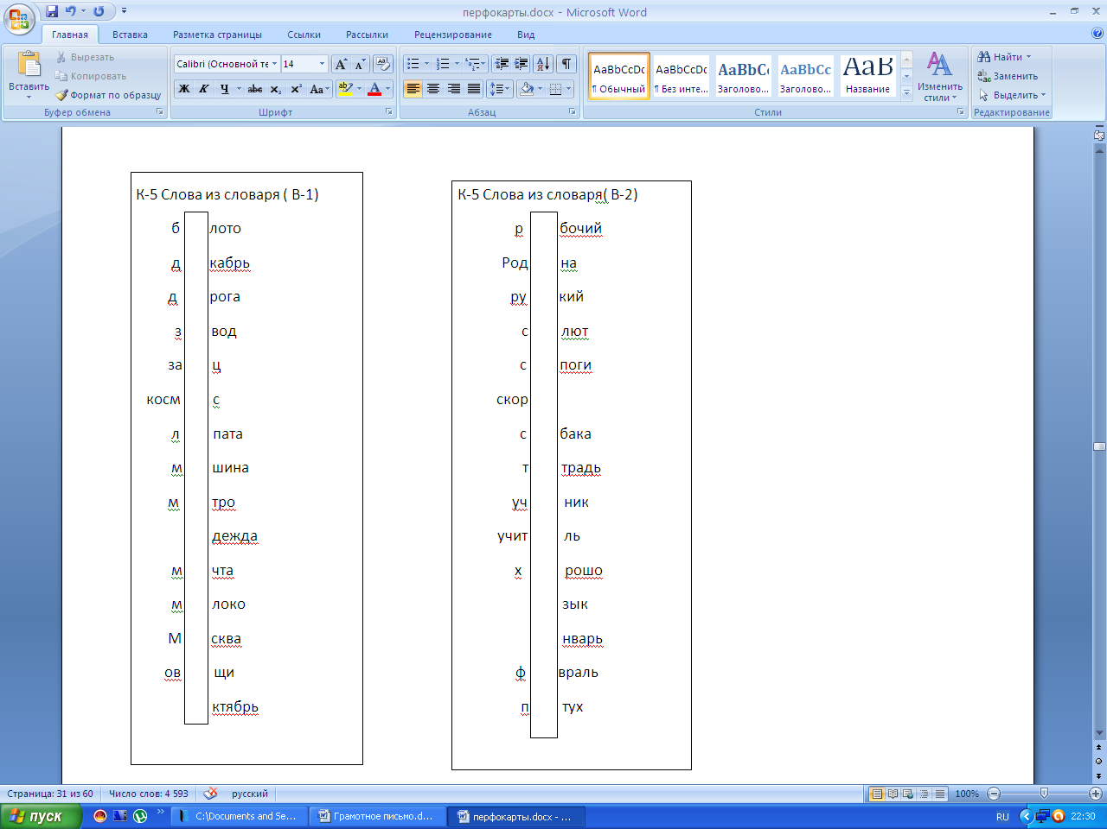

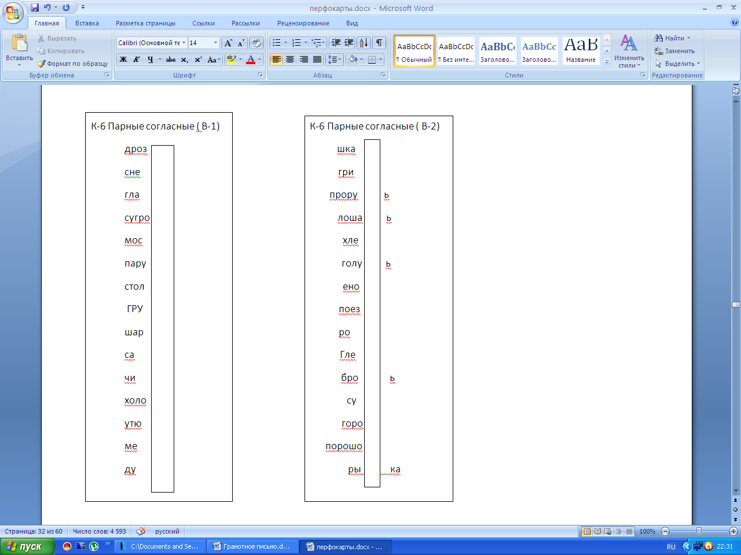

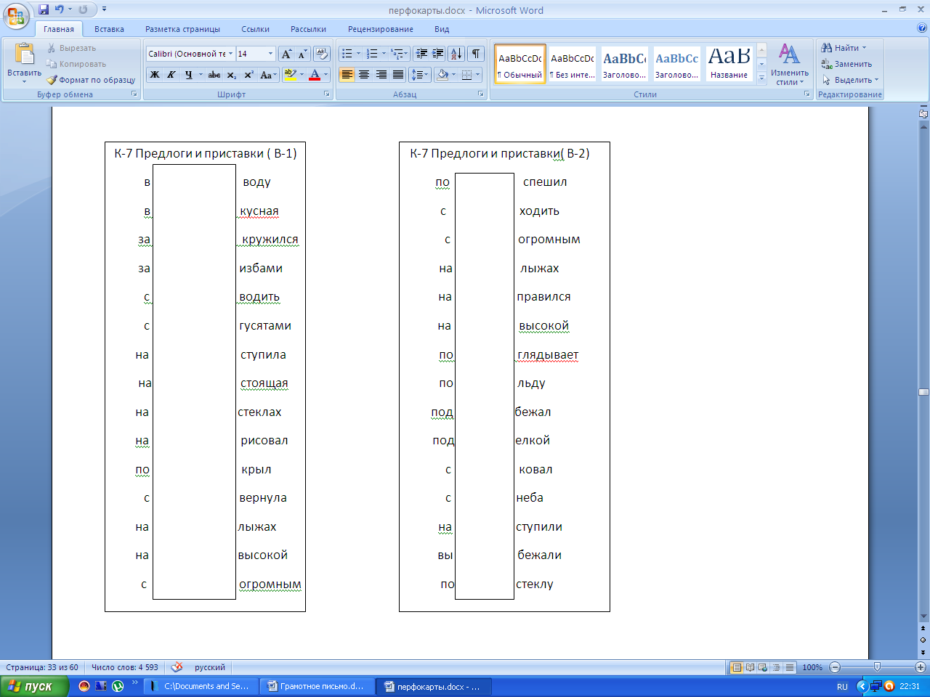

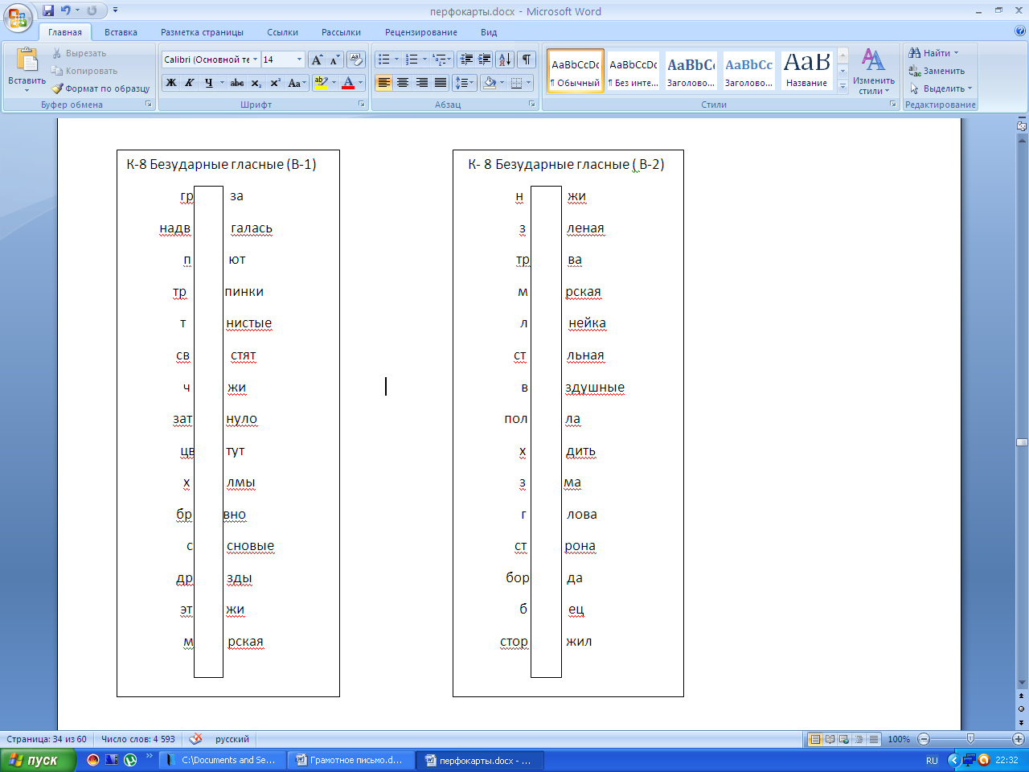

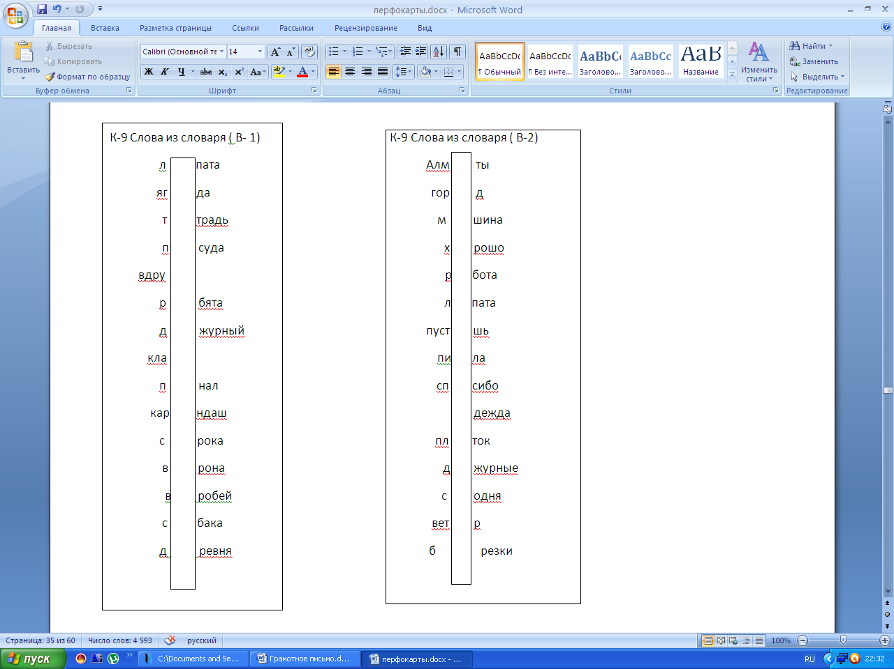

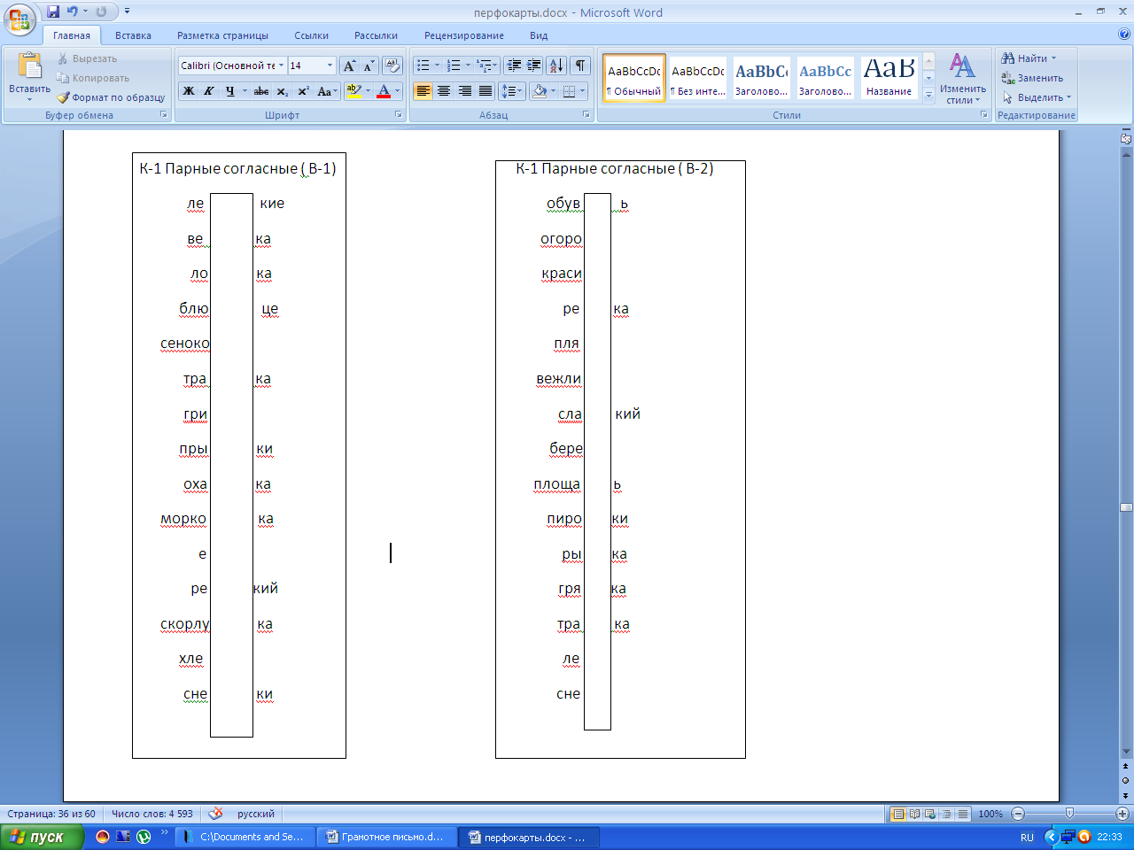

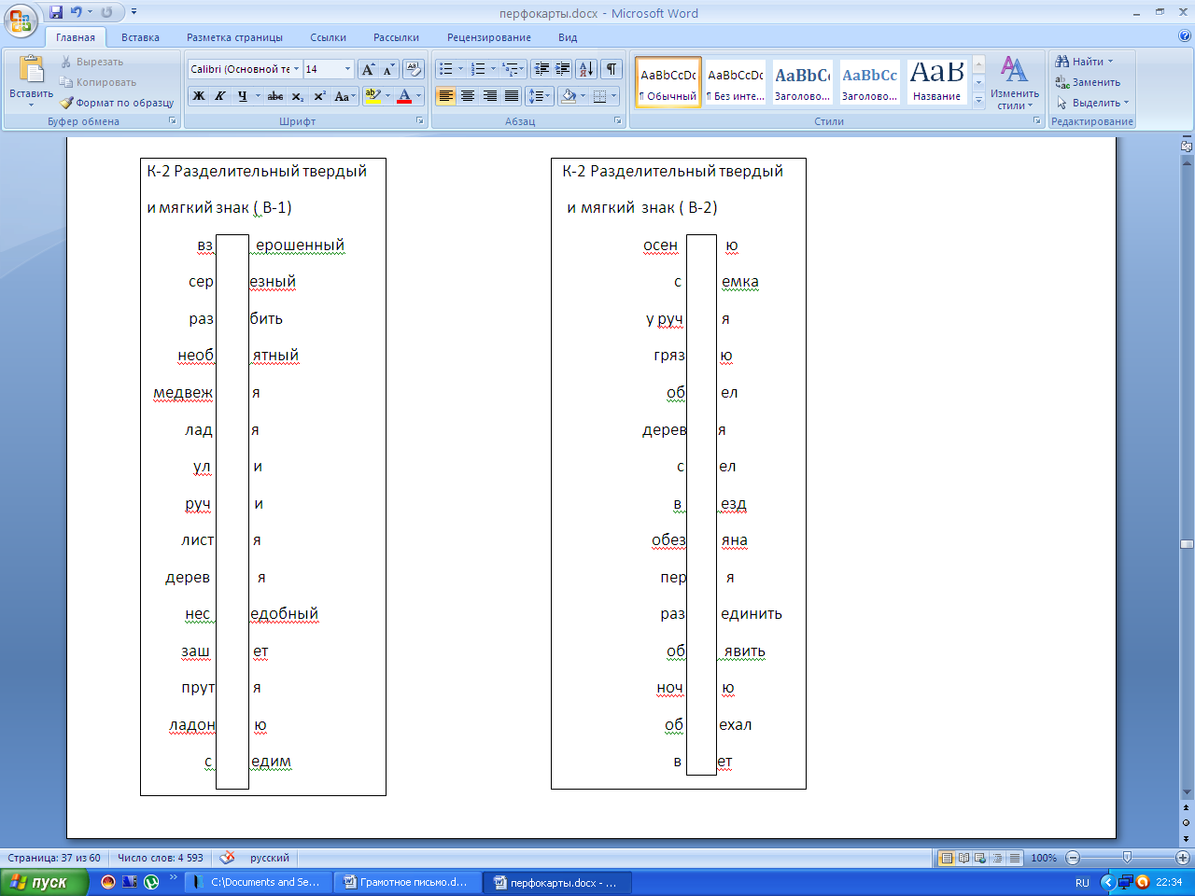

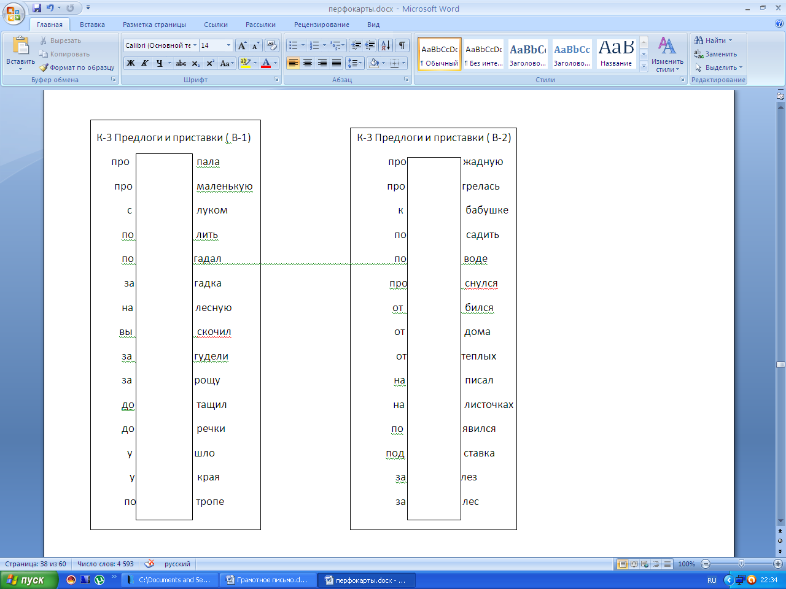

**Перфокарты для 3 класса**

2 четверть

1.Безударные гласные в корне слова.

2.Парные согласные.

3.Непроизносимые согласные.

4.Удвоенные согласные.

5.Разделительный ъ и ь.

6.Слова из словаря.

3 четверть. 4 четверть.

1.Безударные окончания существительных. 1.Безударные окончания существительных.

2.Безударные гласные в корне слова. 2.Безударные окончания прилагательных.

3.Парные согласные. 3.Безударные гласные в корне.

4.Слова из словаря. 4.Приставки и предлоги.

5.Безударные окончания существительных.

6. Безударные окончания прилагательных.

7.Безударные гласные в корне слова.

8.Слова из словаря.

9.Непроизносимые согласные.

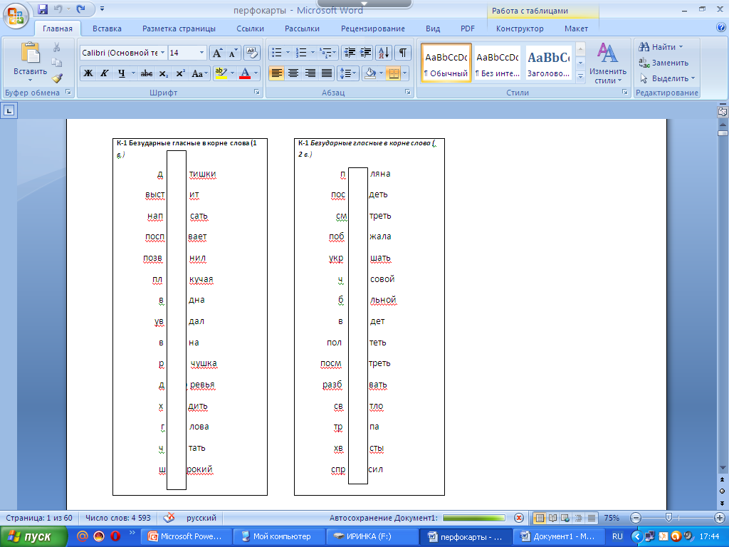  
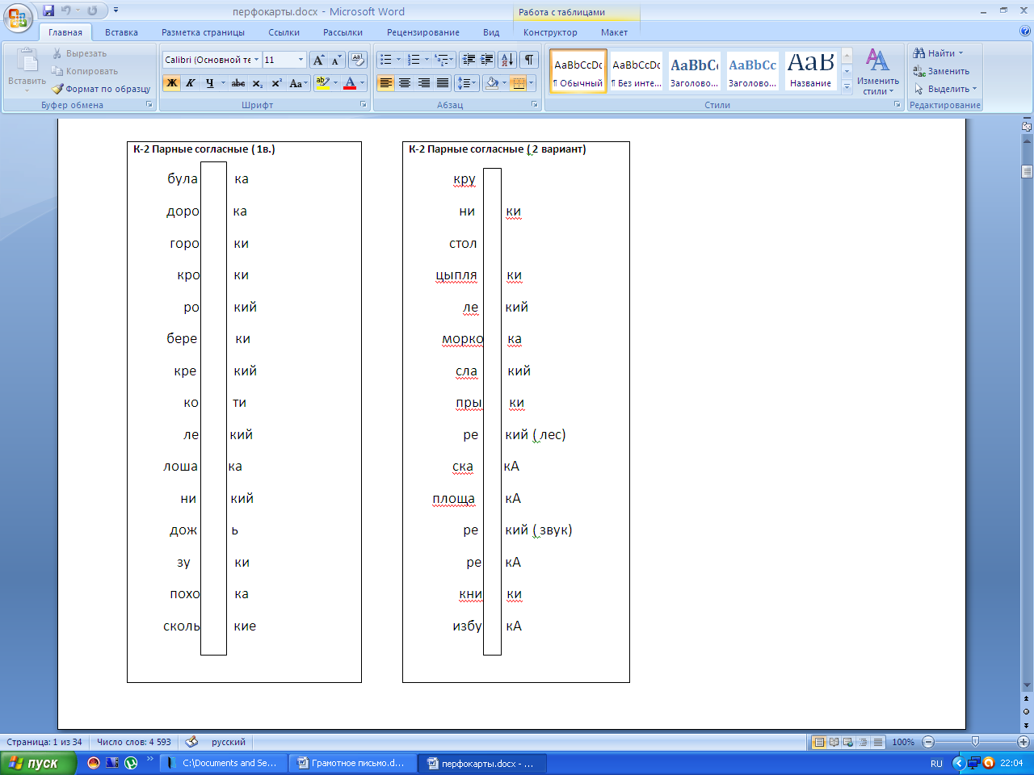

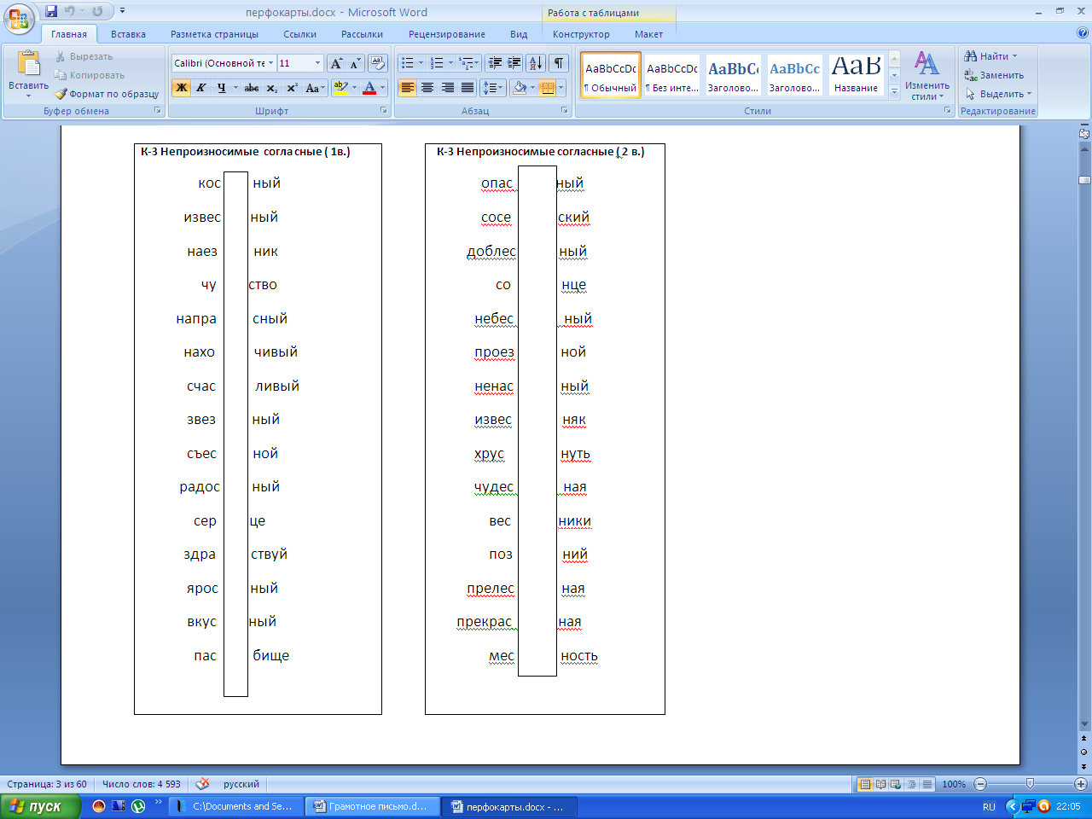

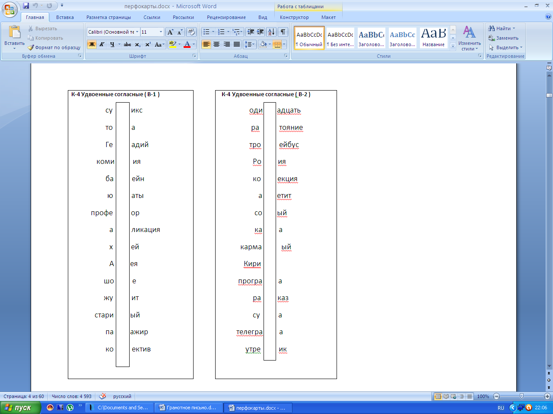

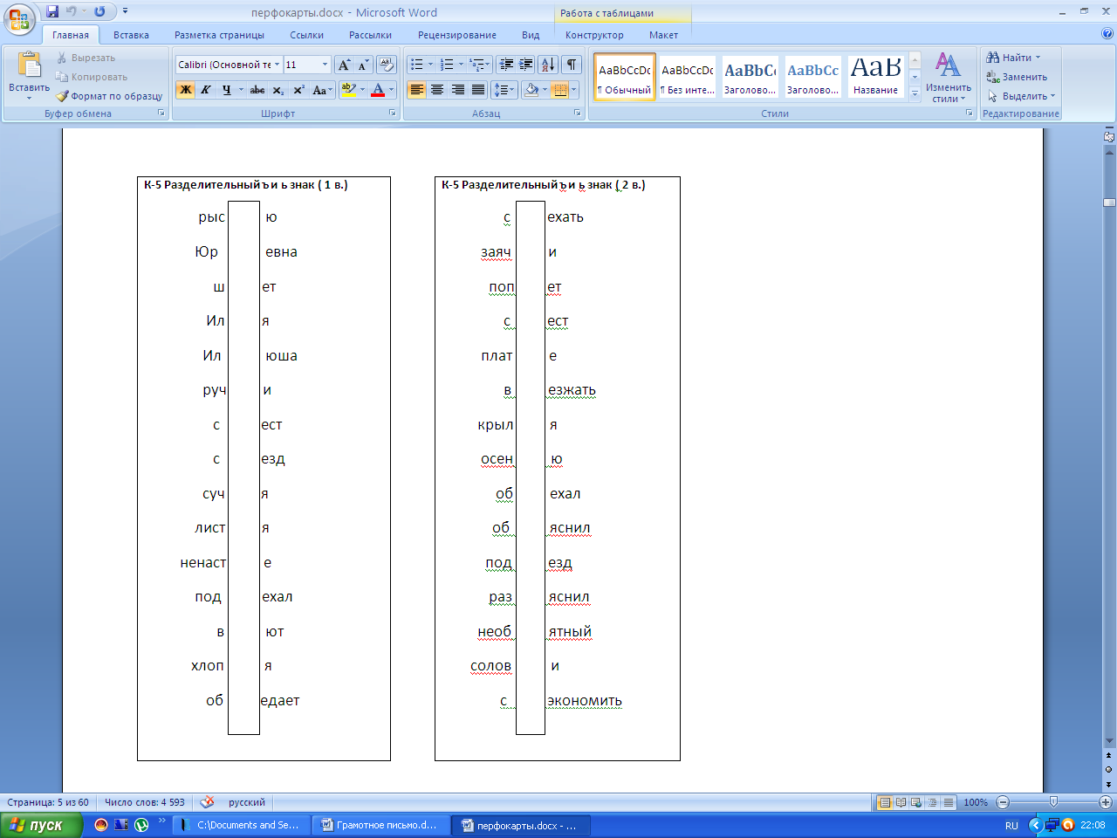

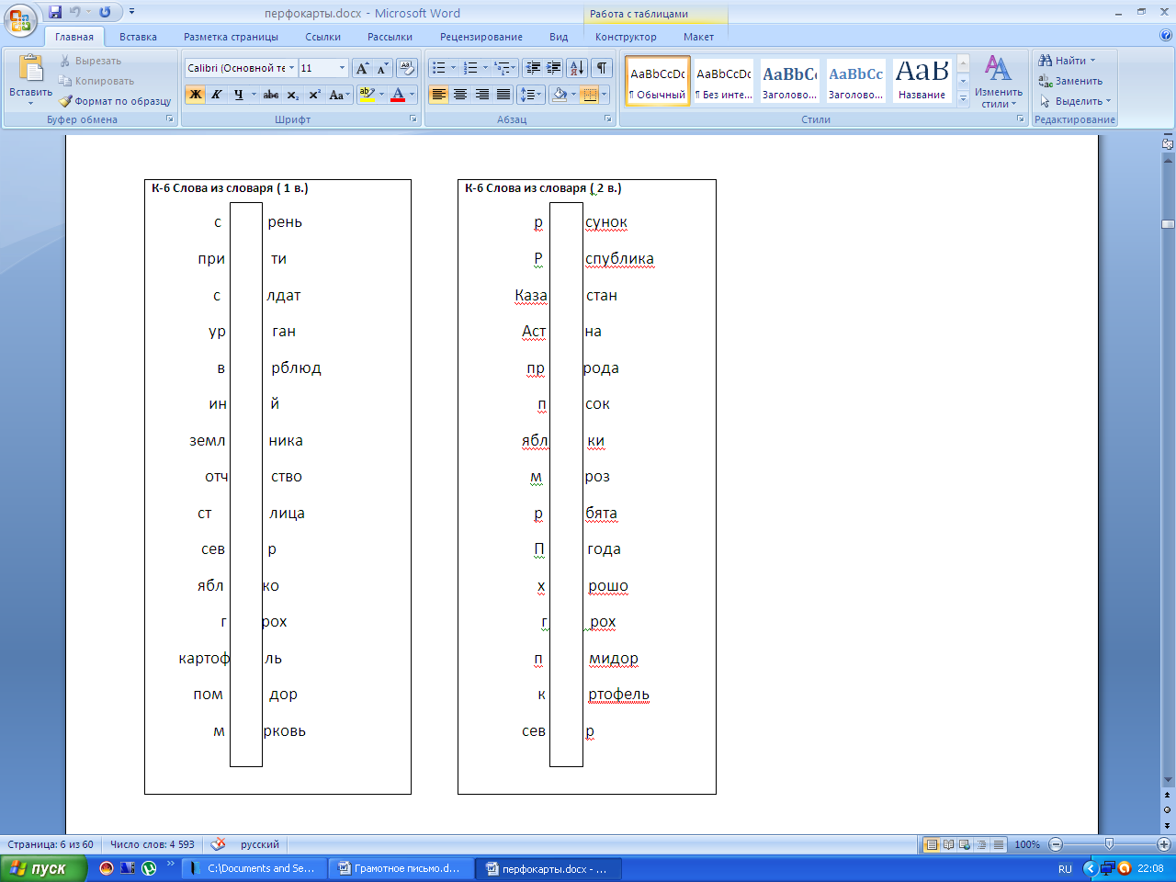

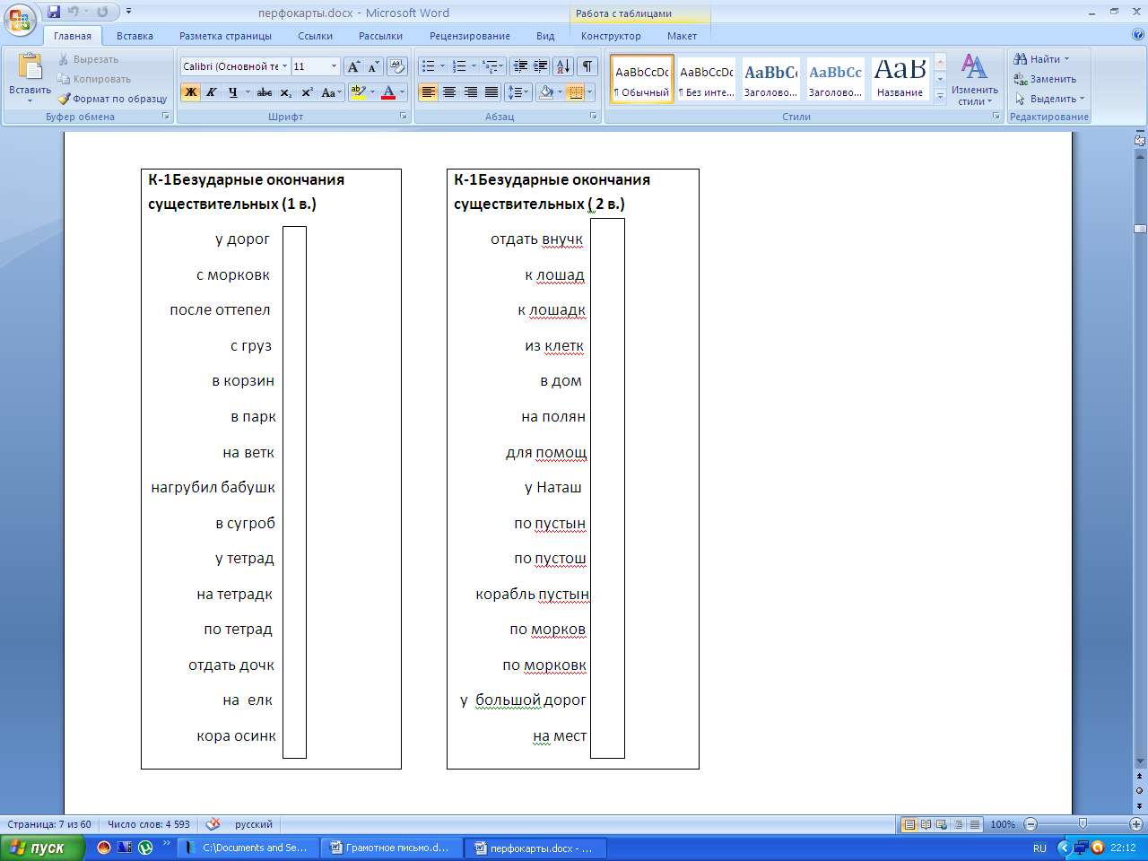

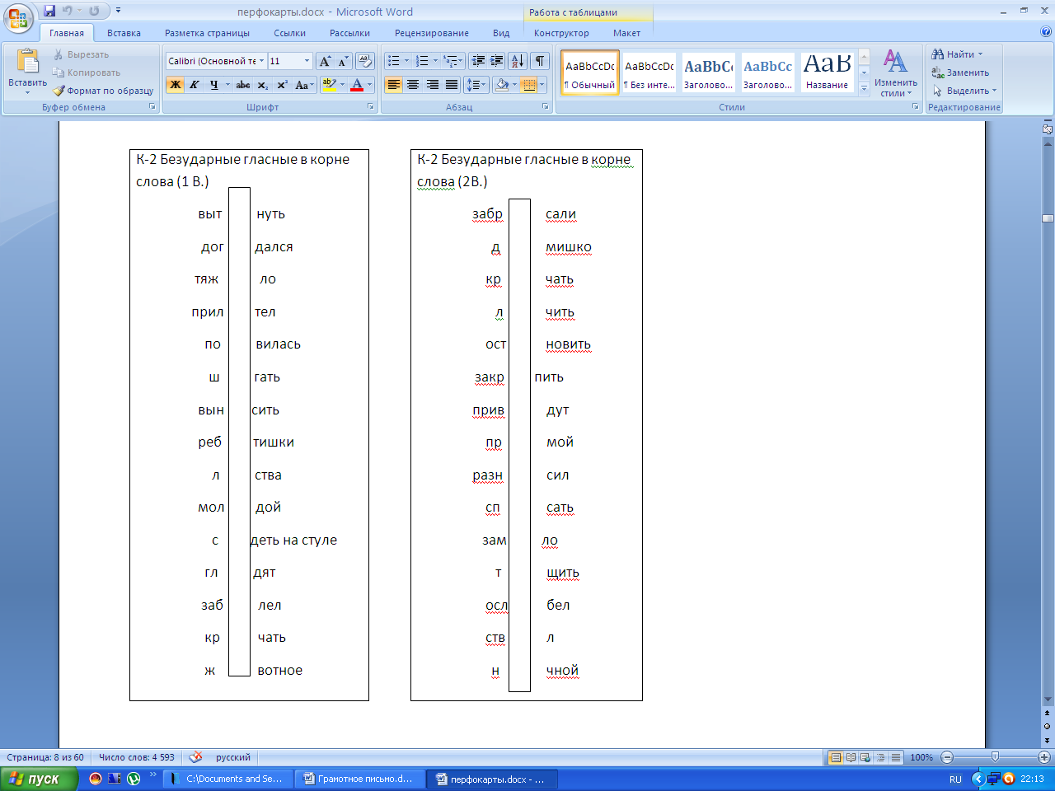

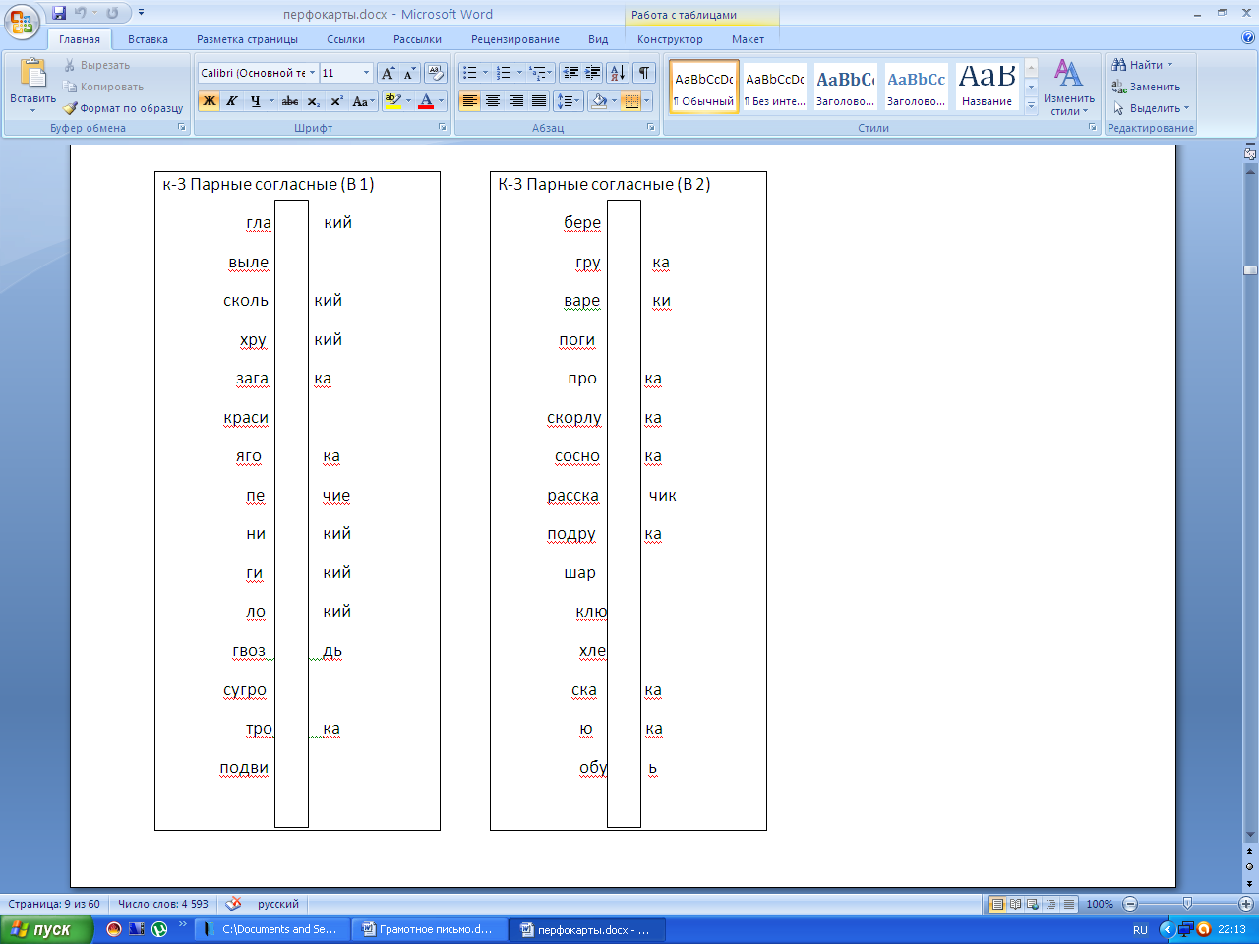

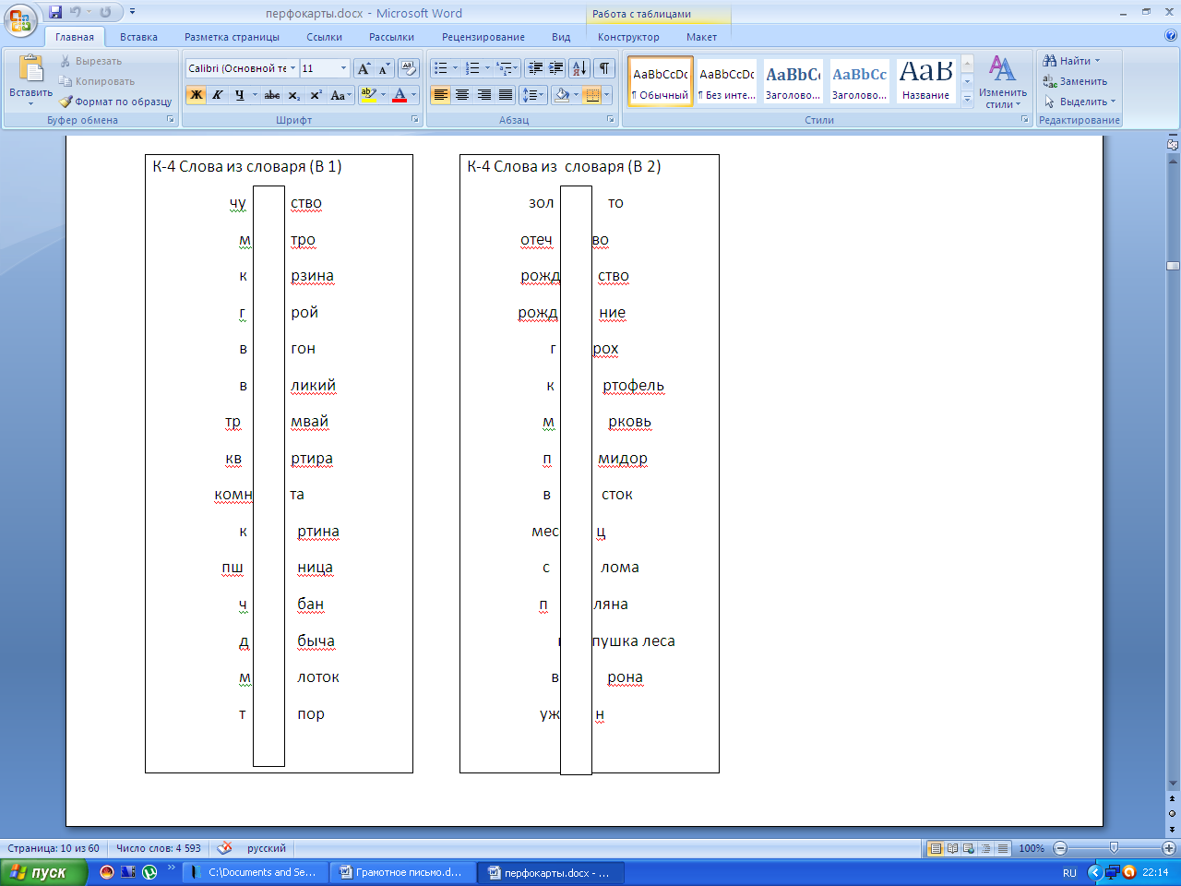

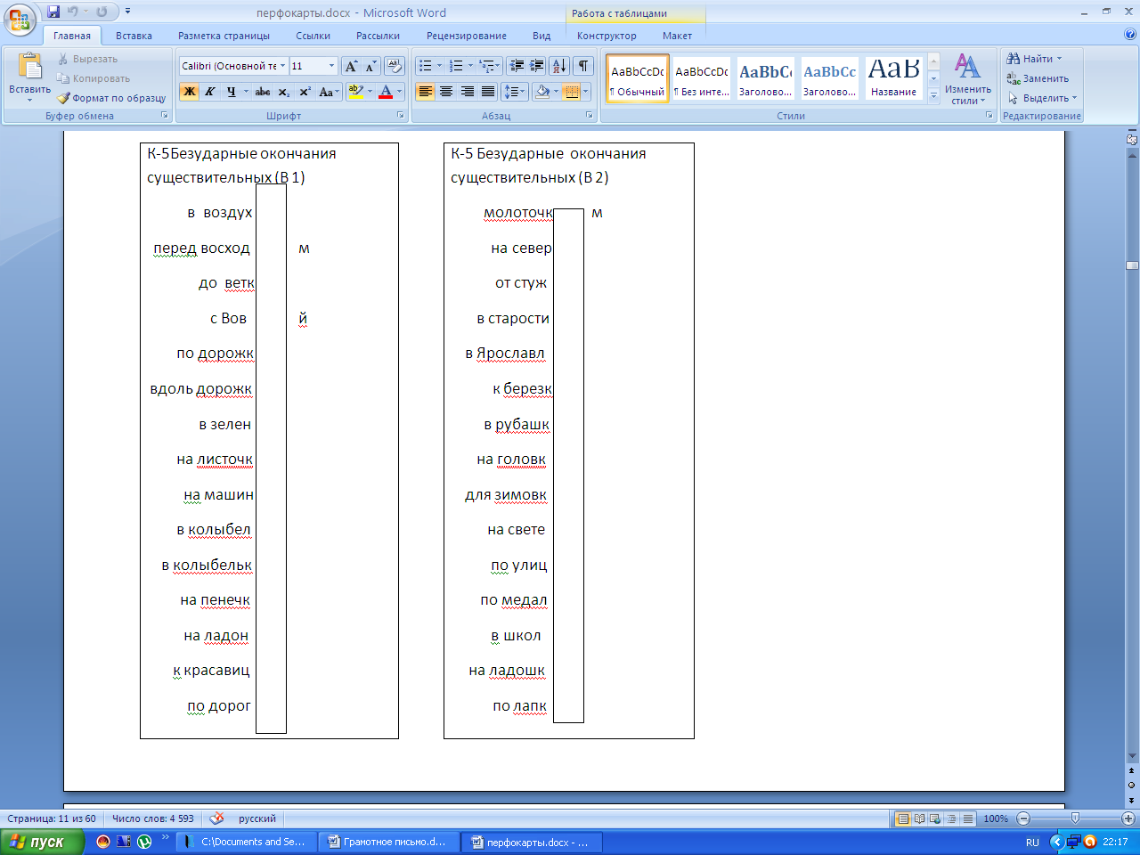

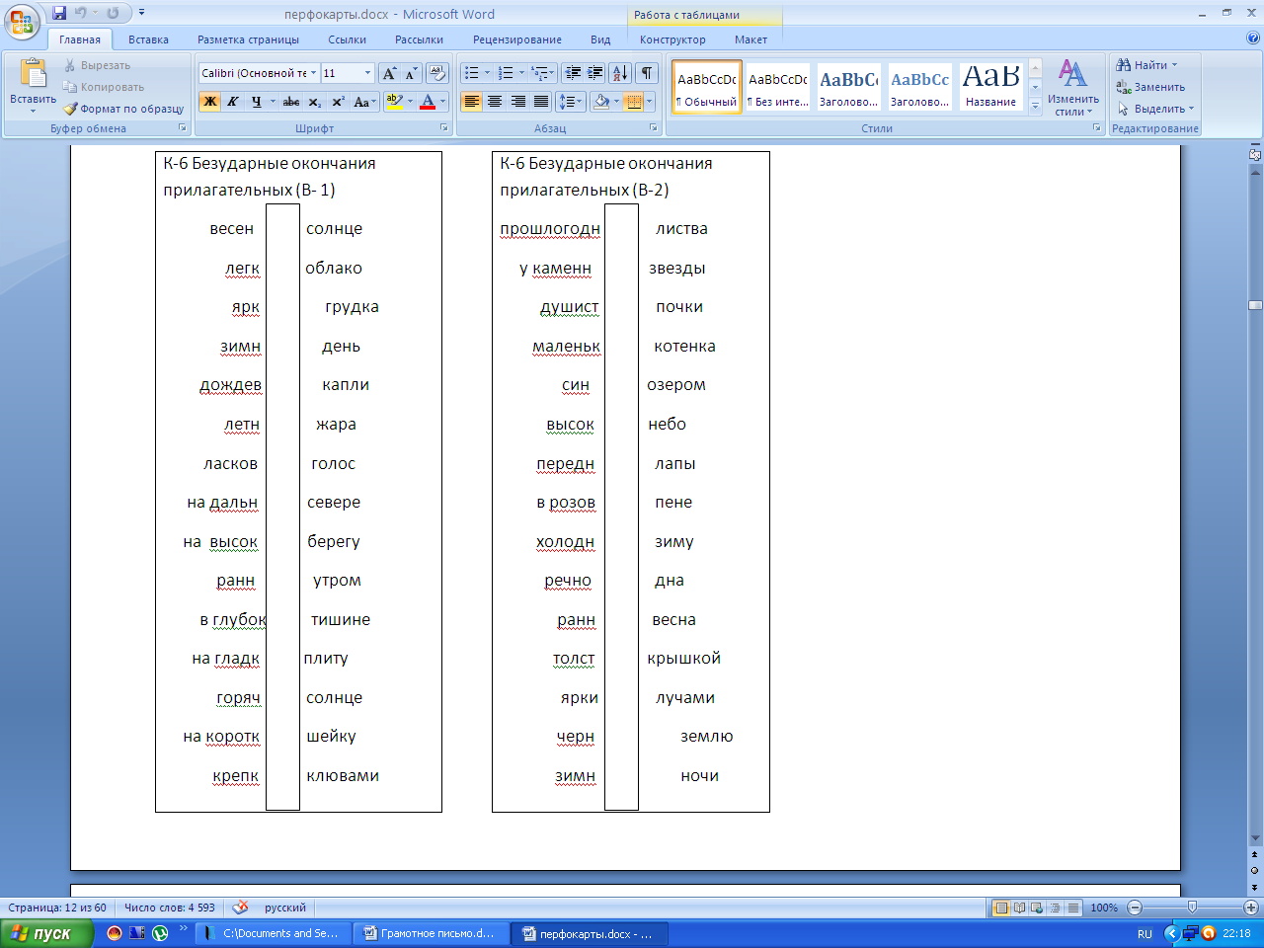

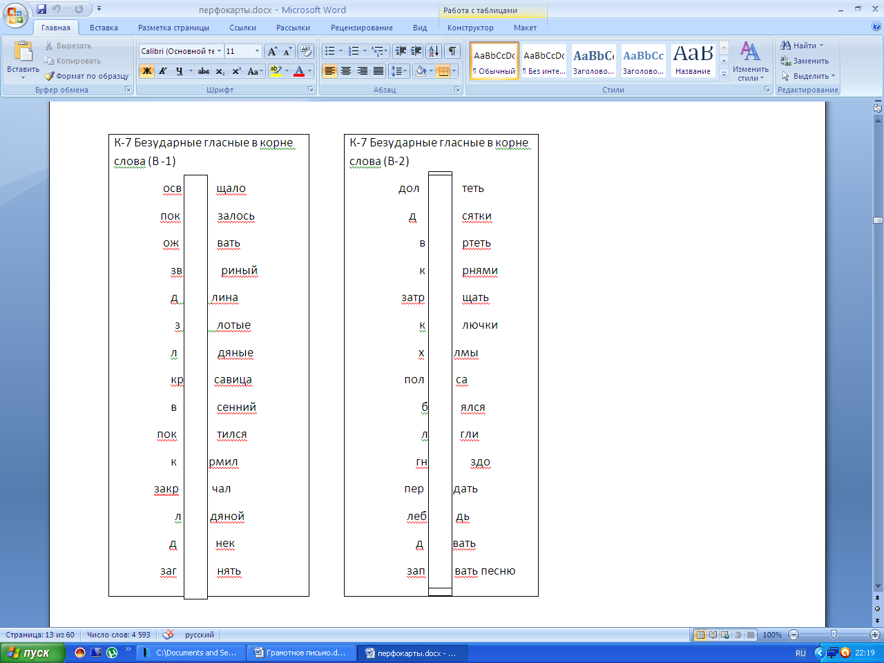

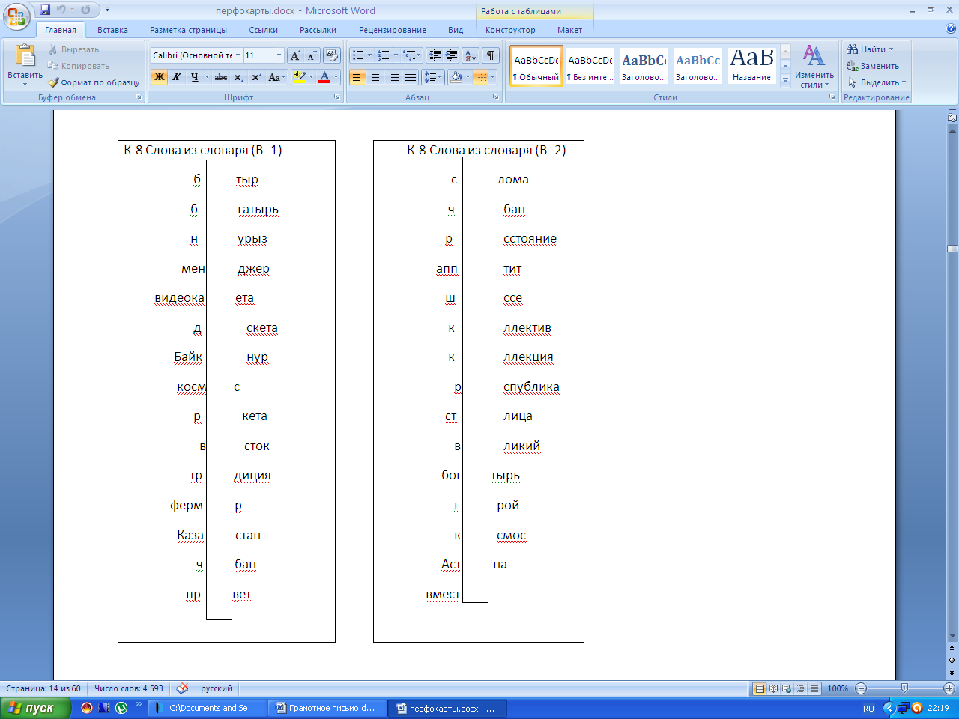

|  |  |  |
| --- | --- | --- |
| К-9 Непроизносимые согласные( В-1)    звёз ный  со нце  ужас ный  сер це  чудес ный  чудес но  ус но  праз ник  поз но  мес ность  парус ный  ненас ный  окрес ность  здра ствуй  радос ный |  | К-9 Непроизносимые согласные ( В-2)  капус ница  доблес ный  проез ной  крас ные  праз ник  прес ный  прекрас ная  тес ный  лес ница  лес ной  лес ница  парус ник  громоз кий  свис нул  извес ный |

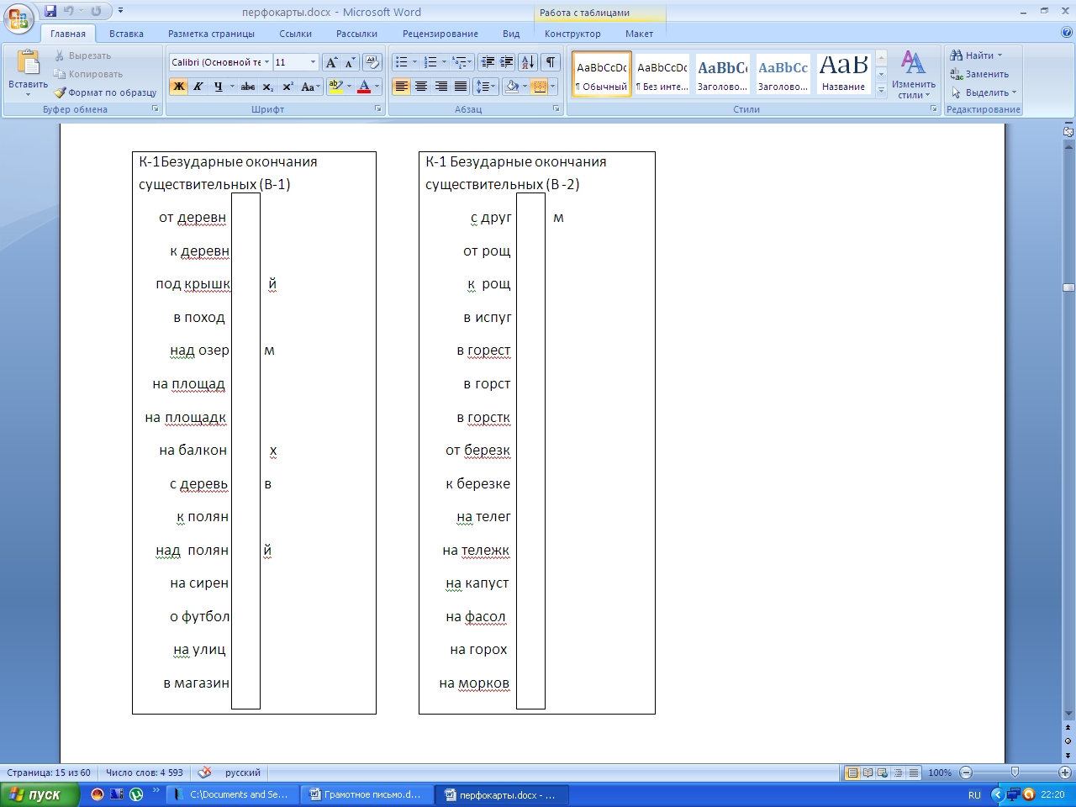

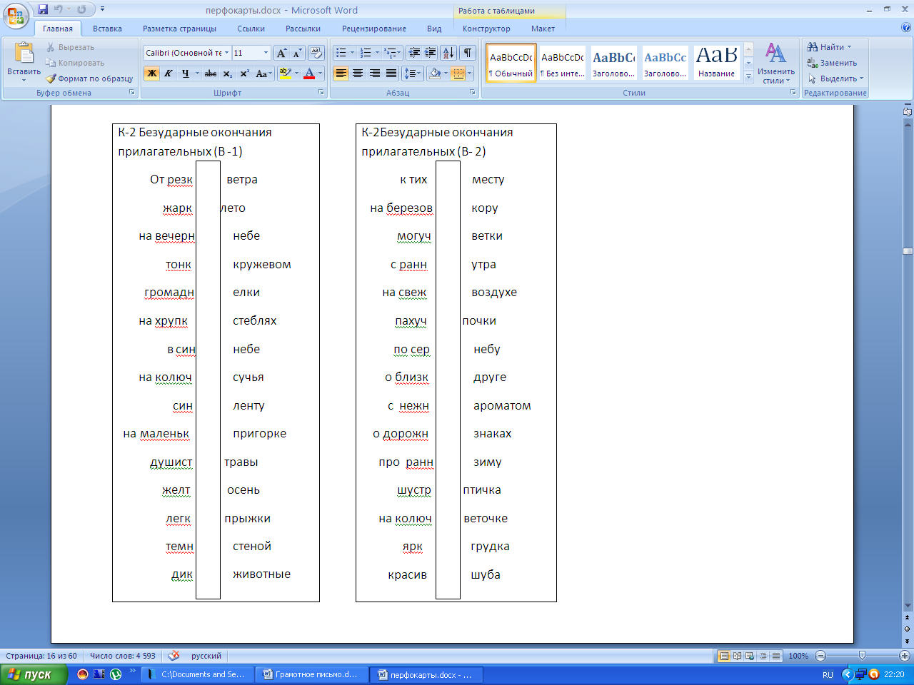

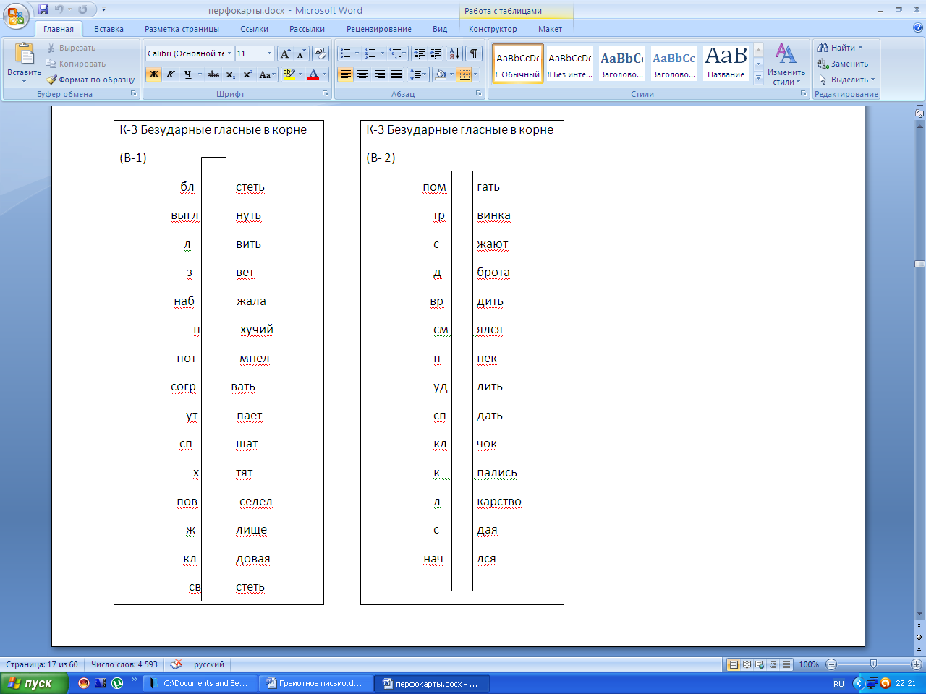

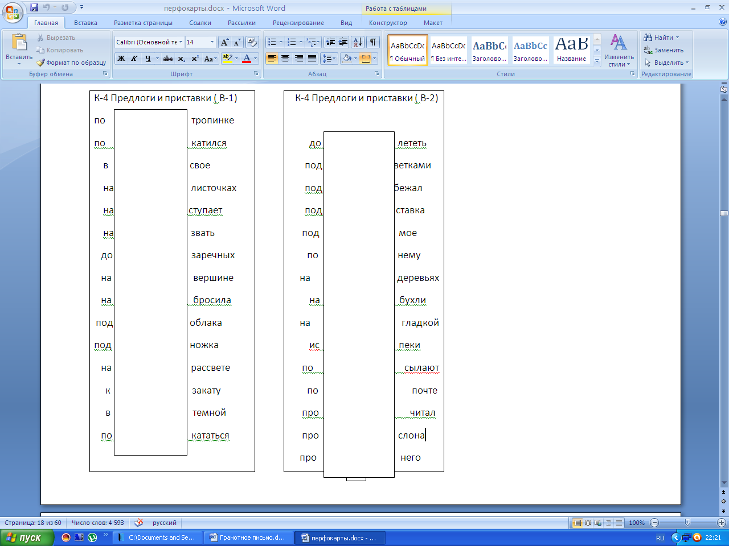

**Перфокарты для 4 класса.**

2 четверть

1.Безударные гласные в корне слова.

2.Парные согласные.

3.Непроизносимые согласные.

4.Безударные окончания существительных.

5. Безударные окончания прилагательных.

6.Суффиксы.

3 четверть 4 четверть

1.Безударные гласные в корне слова. 1.Правописание ТСЯ,ТЬСЯ в глаголах.

2.Слова из словаря. 2. Написание суффиксов глаголов прошедшего времени.

3.Разделительный ъ и ь знаки. 3. Безударные личные окончания глаголов.

4.Безударные окончания существительных.

5. Безударные окончания прилагательных.

6.Безударные личные окончания глаголов.

7. Слова из словаря.

8.Безударные гласные в корне слова.

9.Правописание ТСЯ, ТЬСЯ в глаголах.

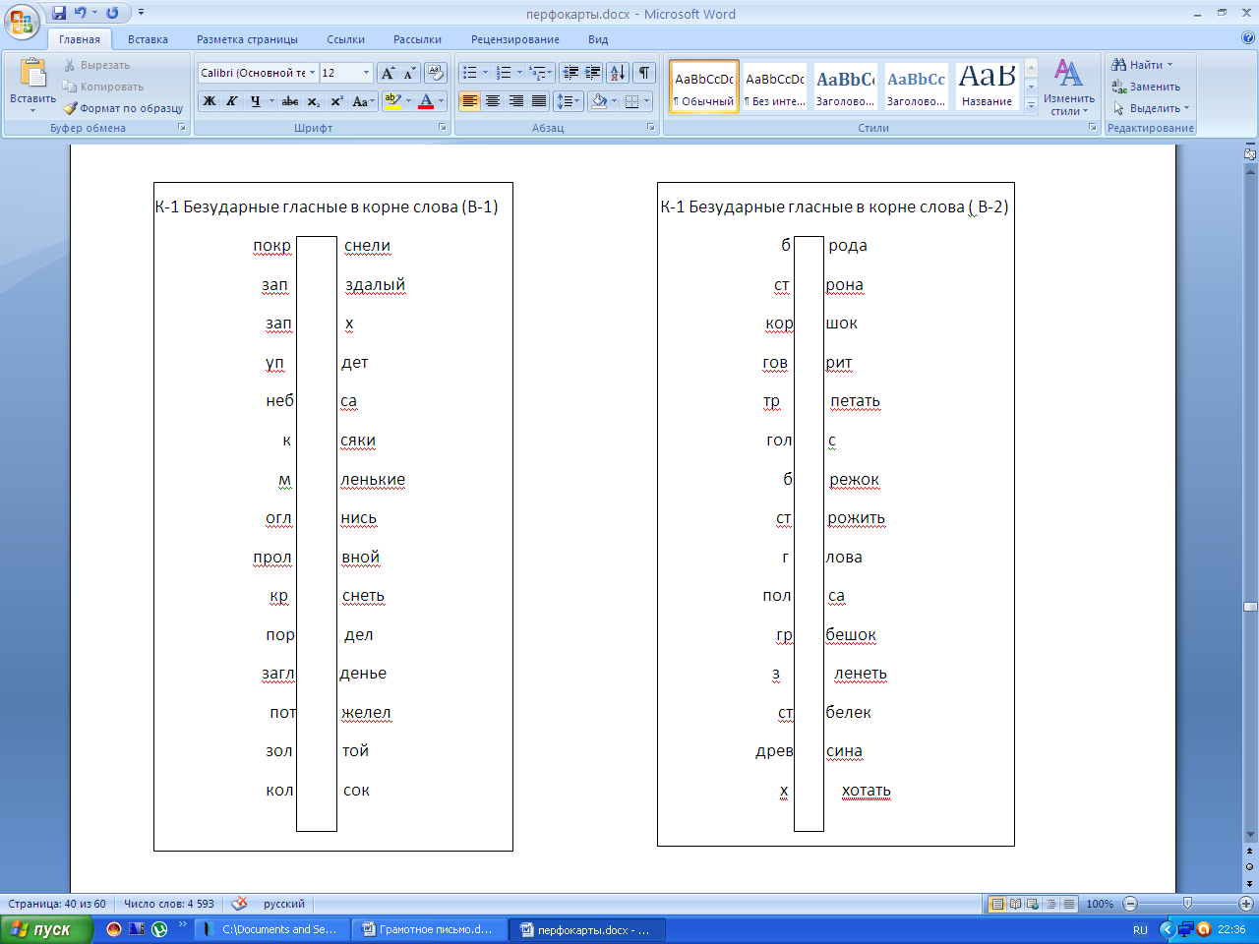

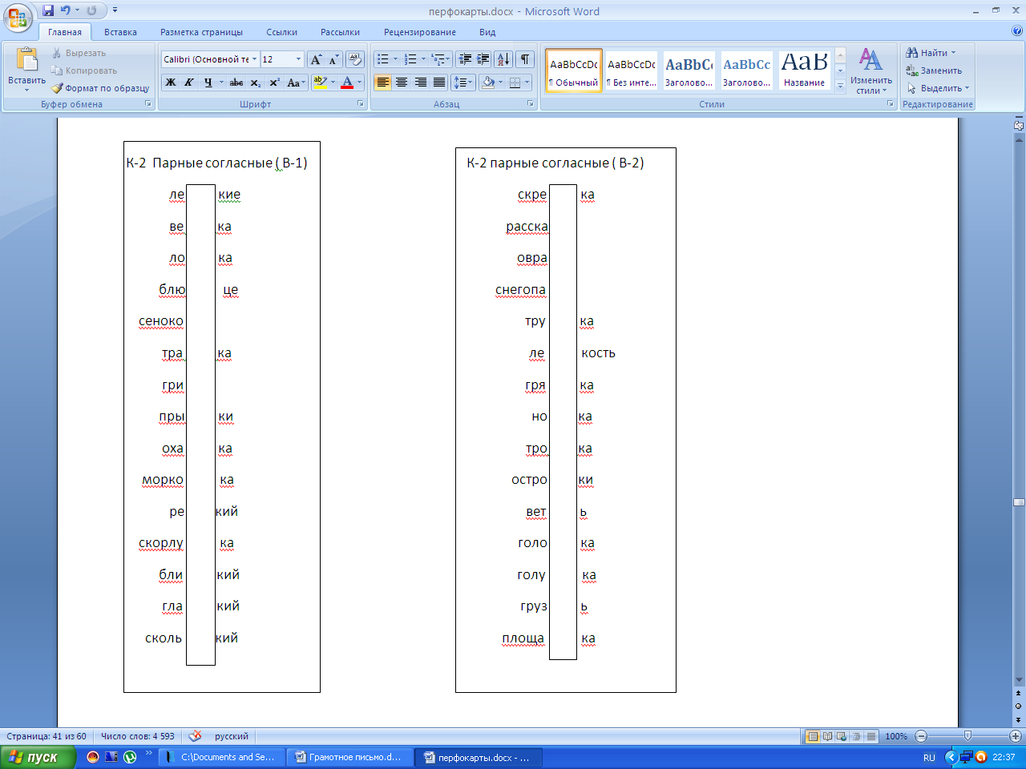

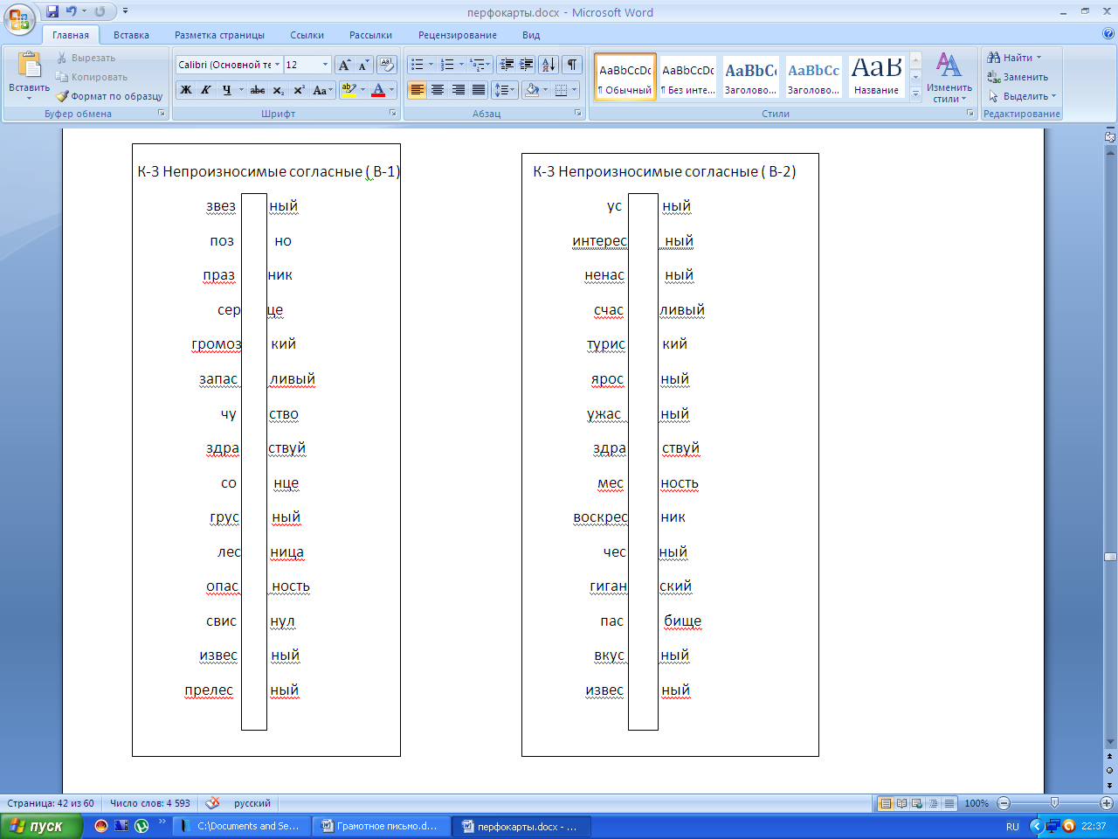

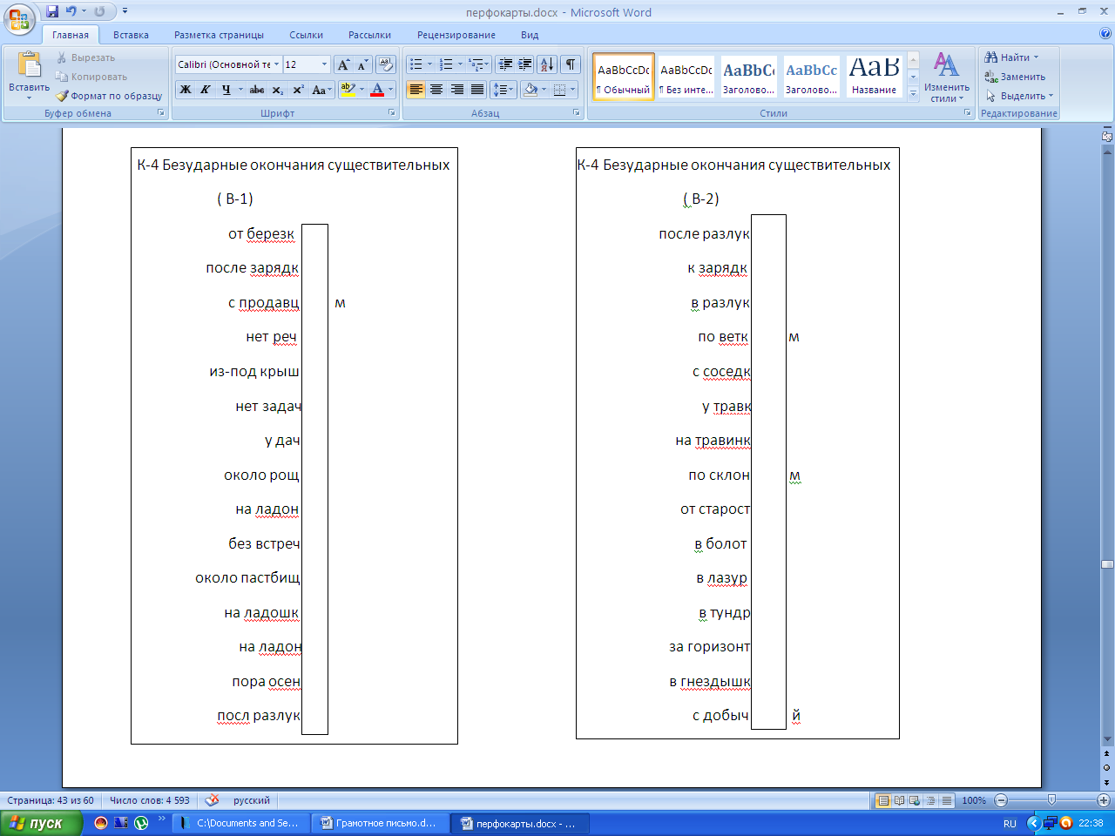

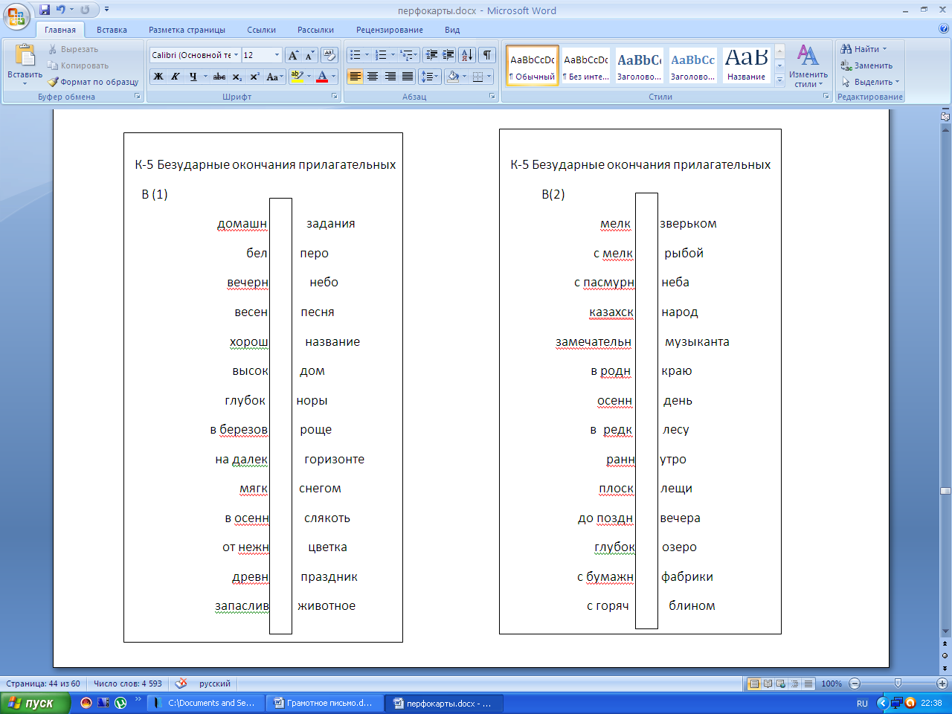

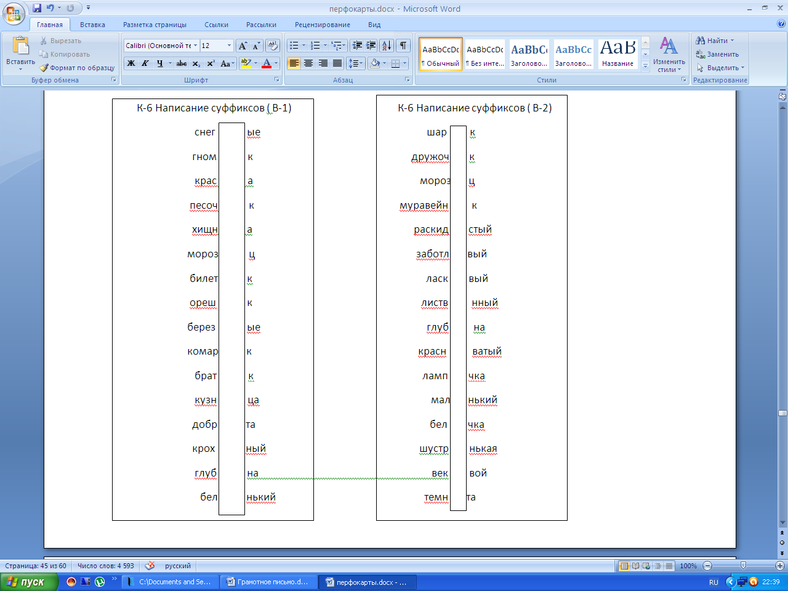

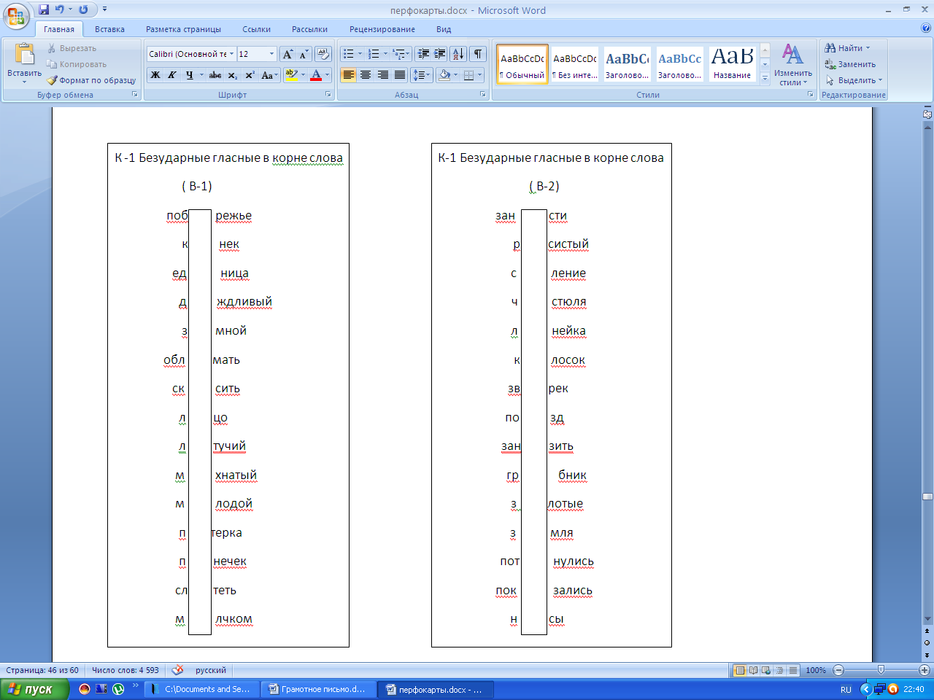

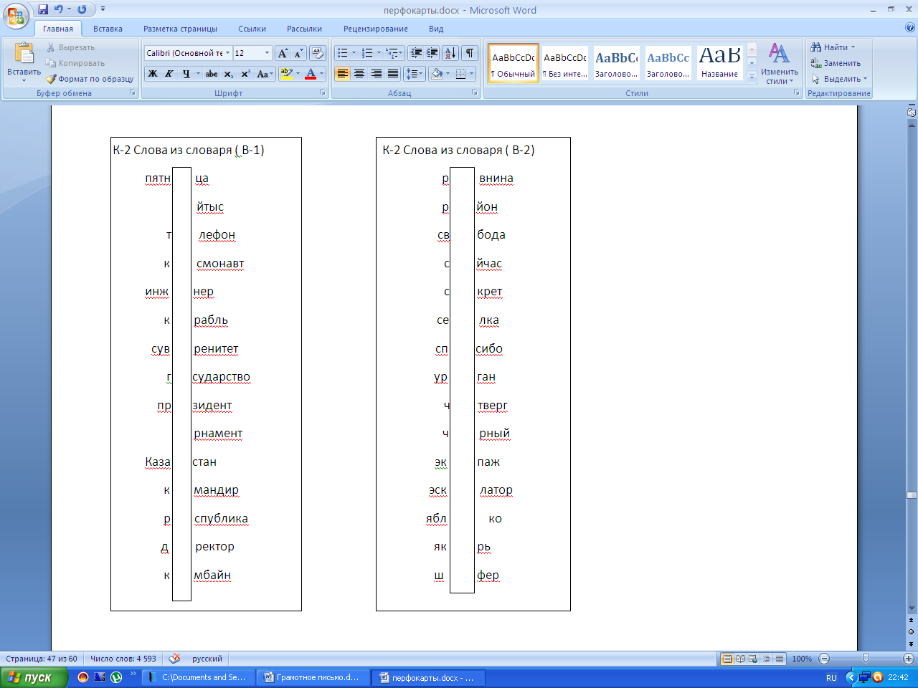

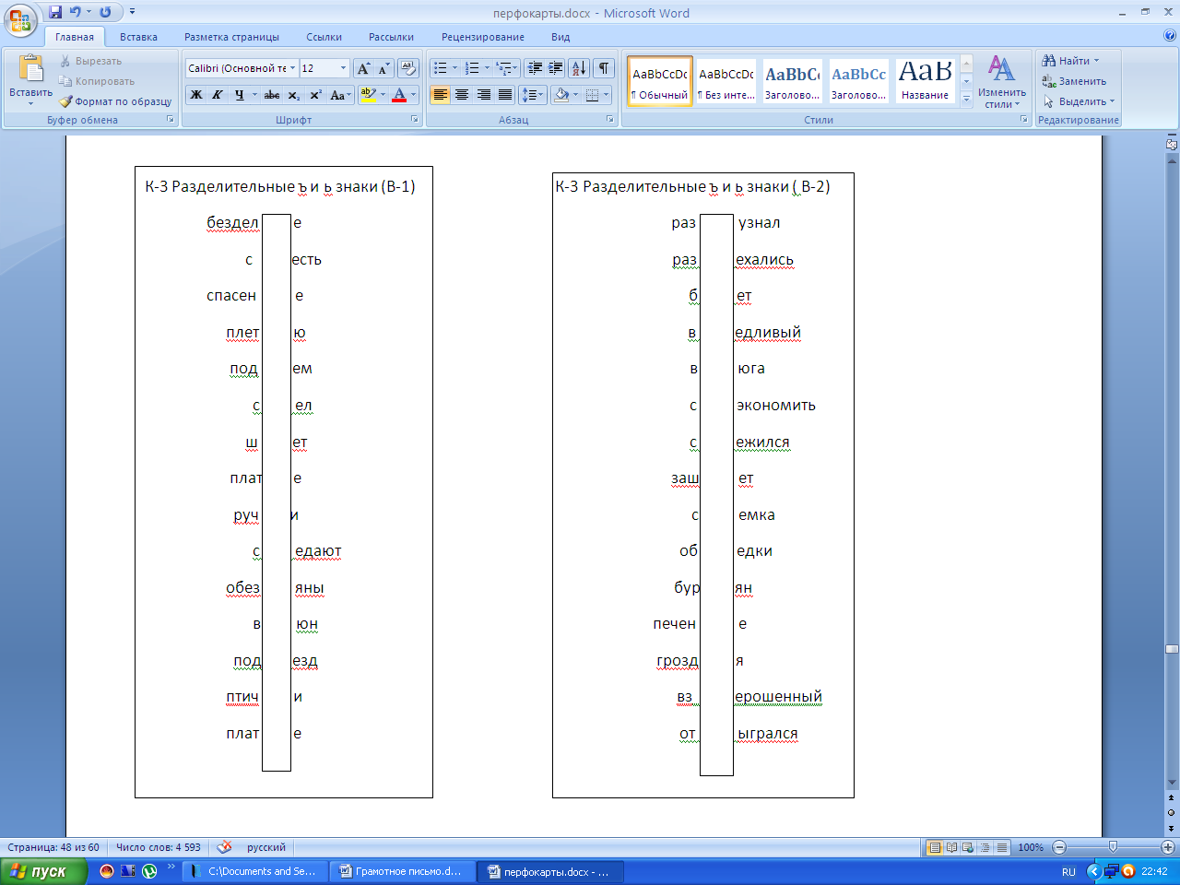

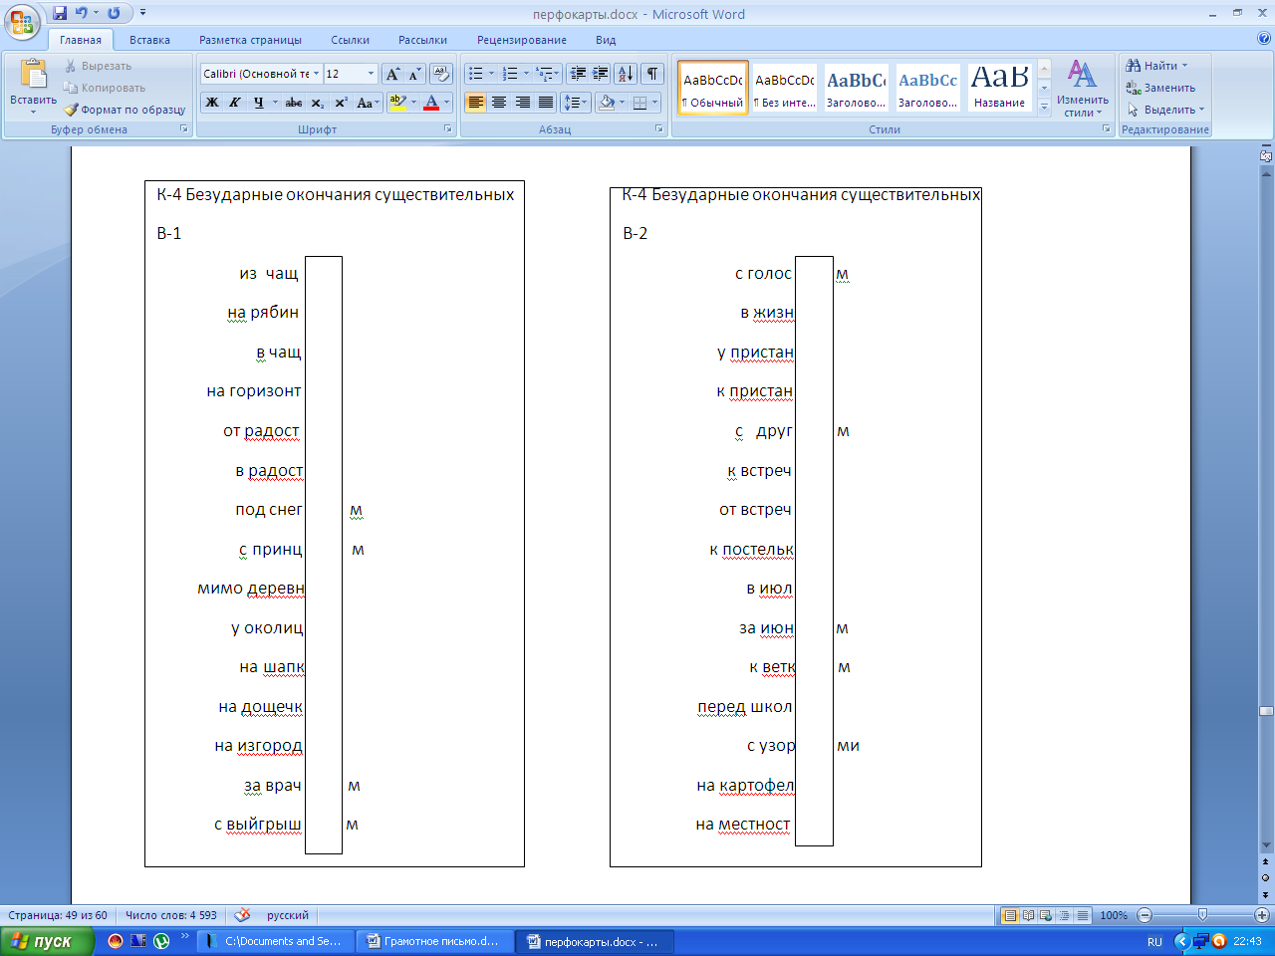

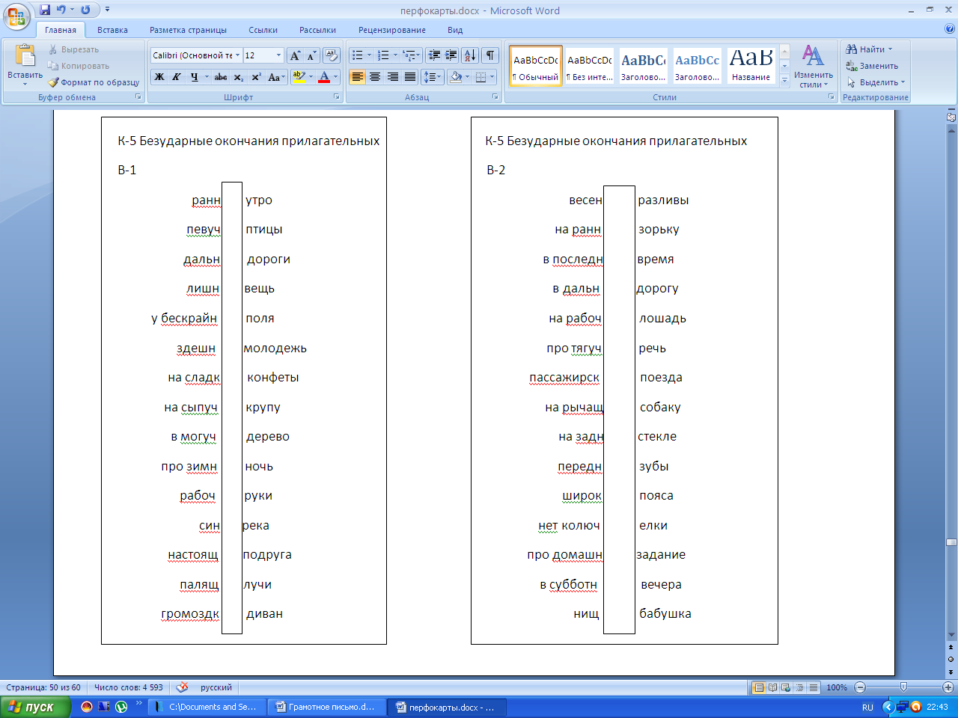

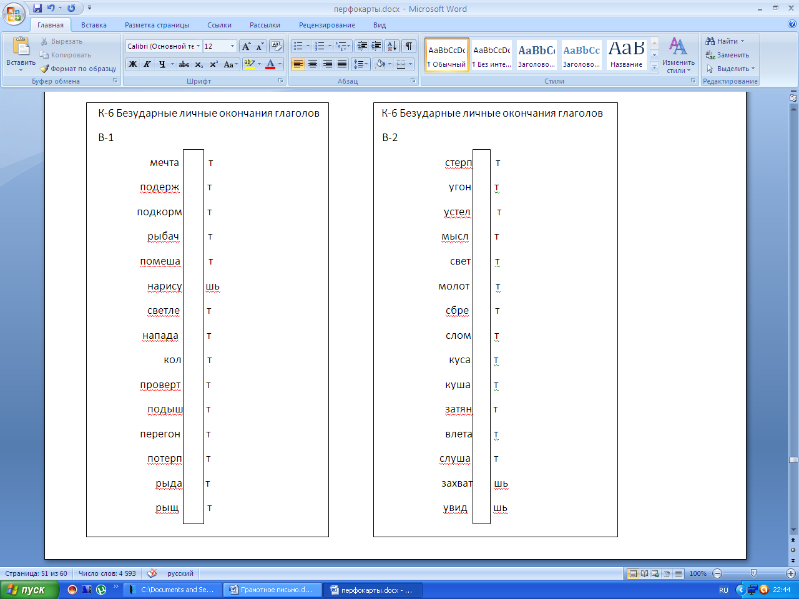

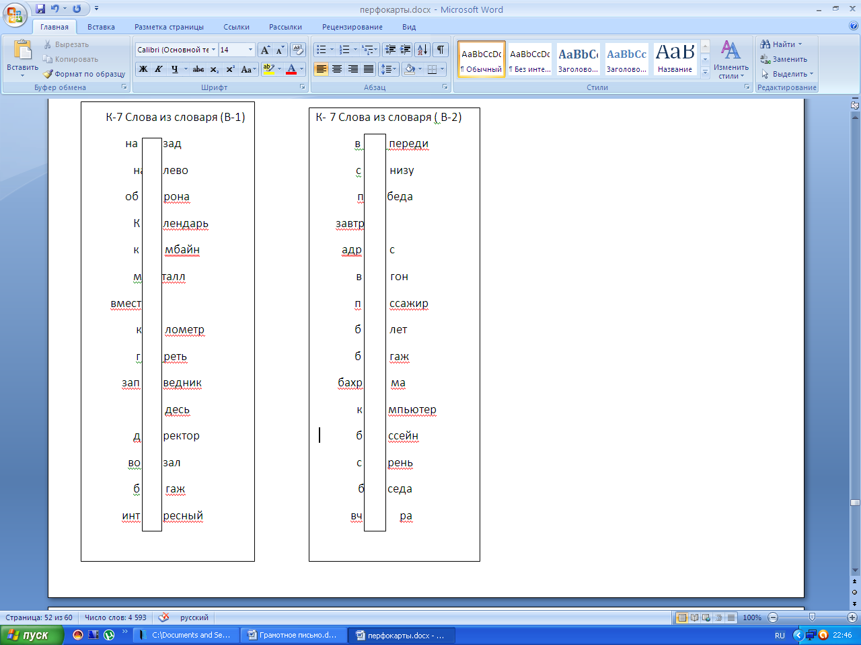

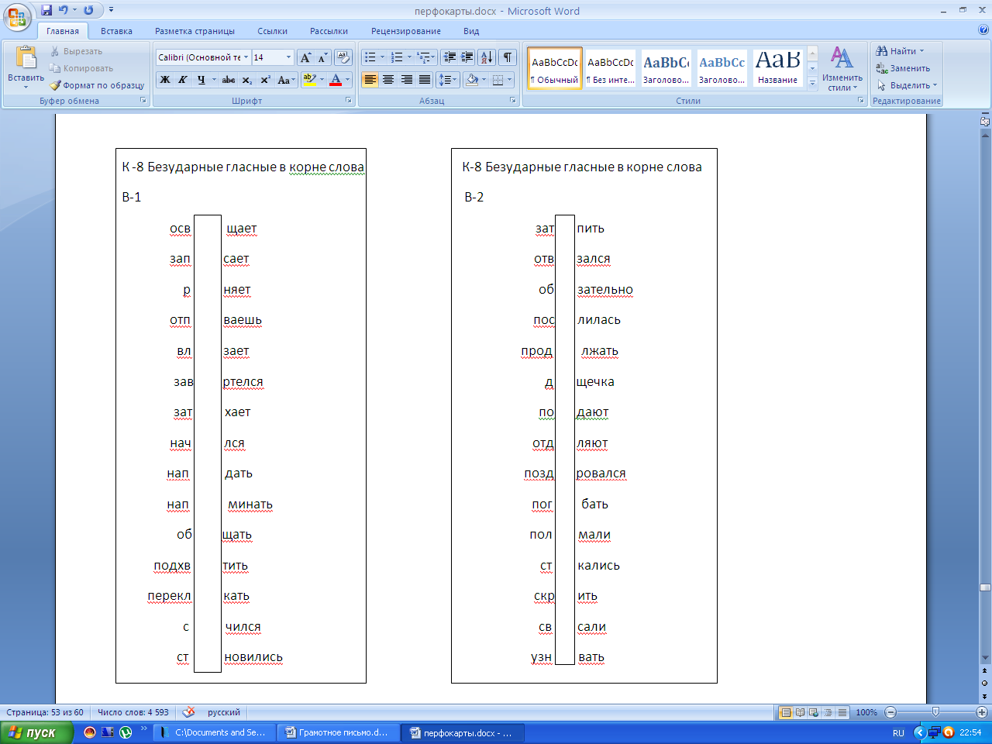

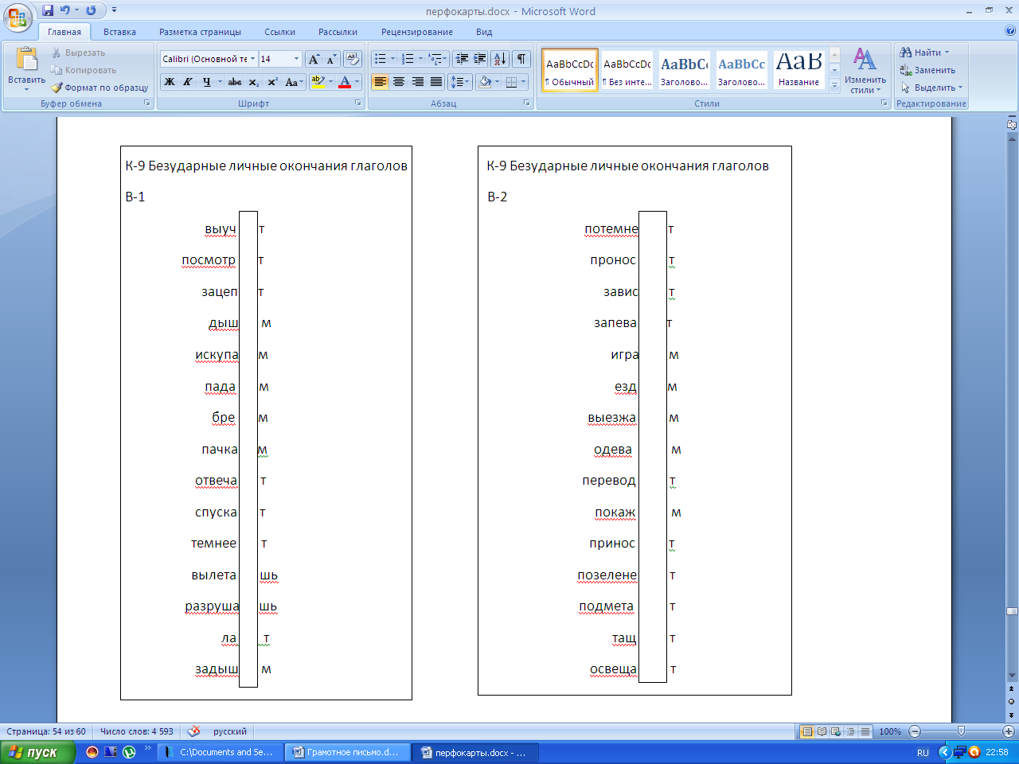

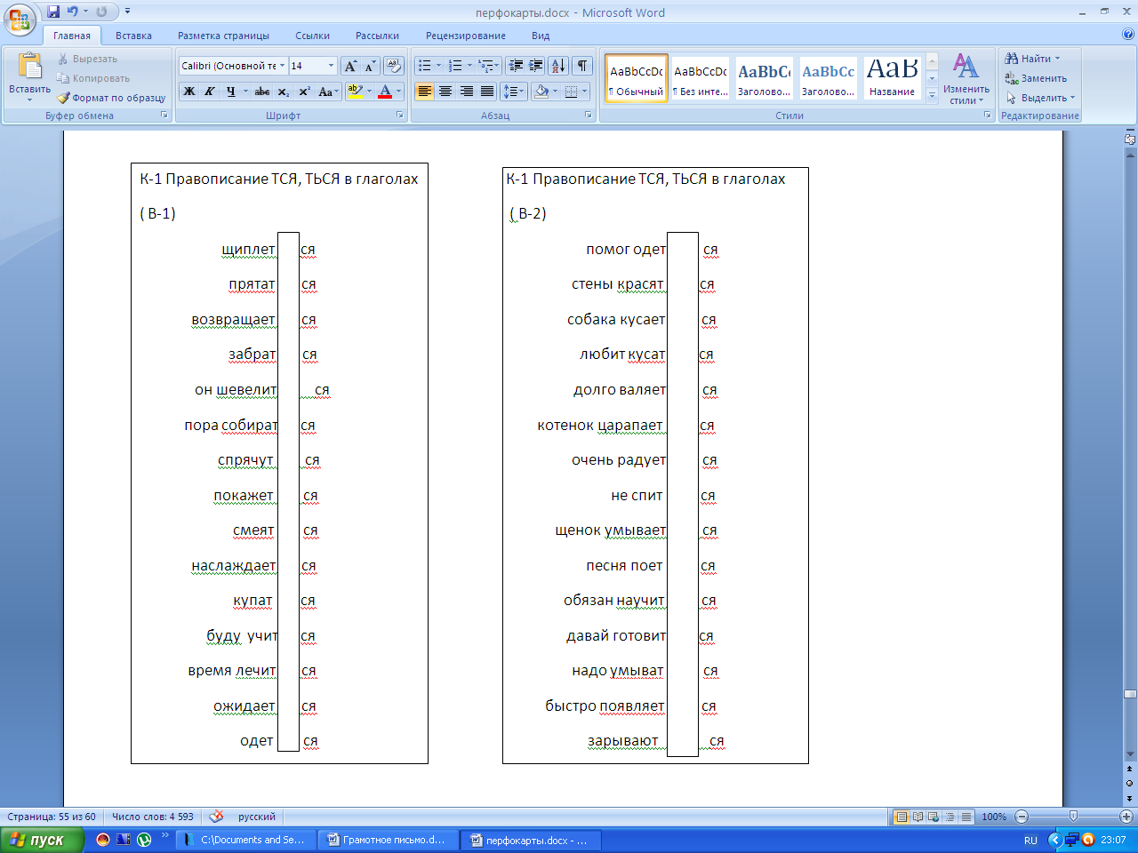

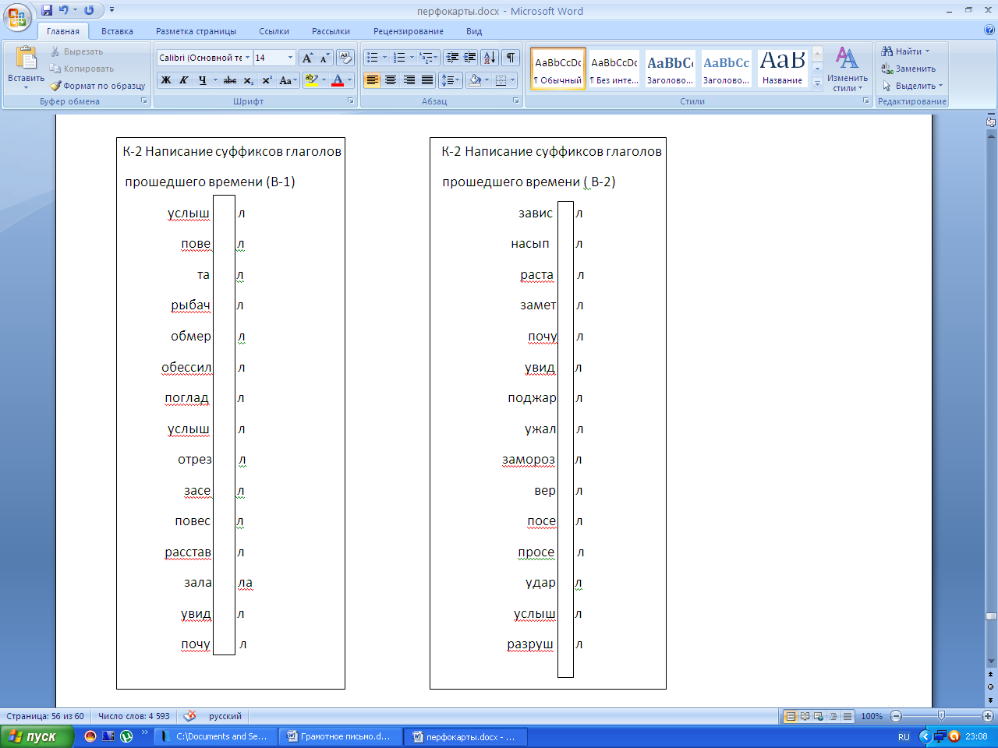

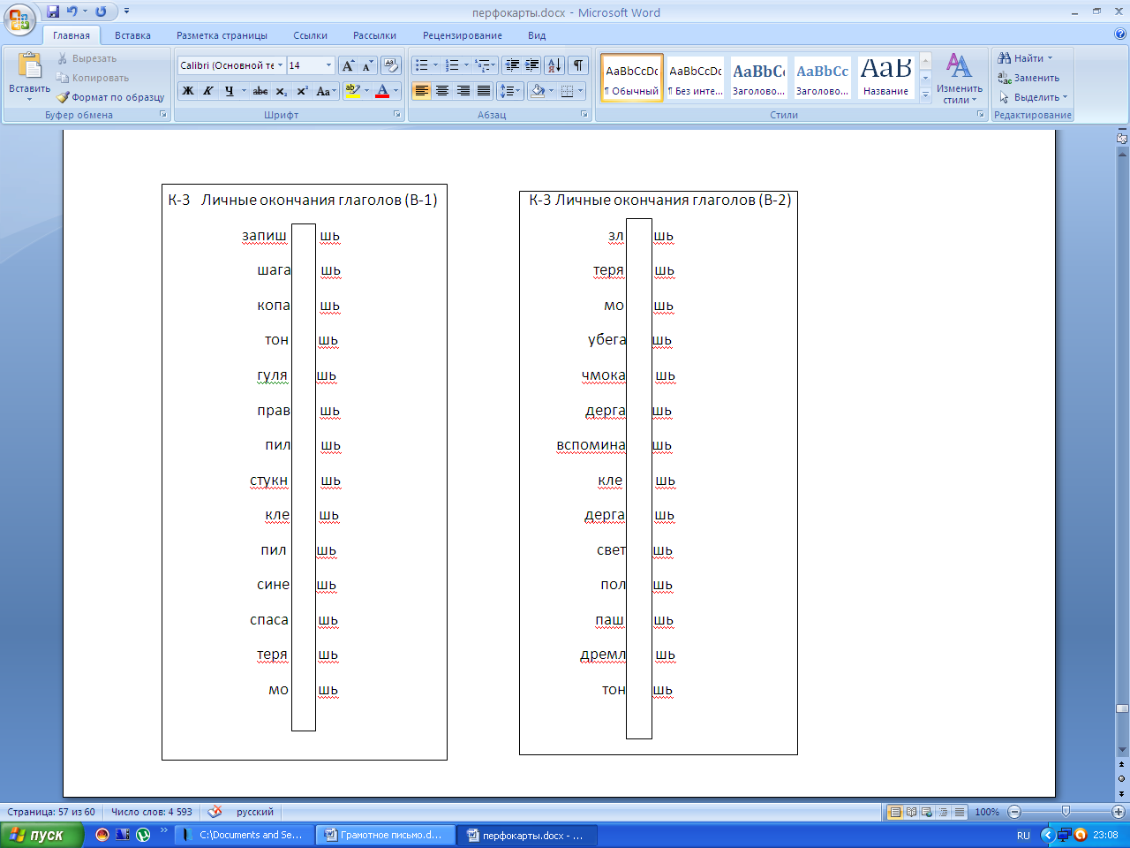

**Приложение**

***Тема урока***: «Правописание слов с суффиксами –ек-, -ик- (3 класс)

**Цель урока**: формировать у учащихся умение писать суффиксы –ек-, -ик-.

***Задачи урока:***

- организовать наблюдение за написанием суффиксов _ек-, -ик-; открыть вместе с детьми способ проверки суффиксов -ек-, -ик-; открыть вместе с детьми способ проверки суффиксов –ек-, -ик-, познакомить с правилом и алгоритмом его применения; учить детей делать выводы и обобщение при изучении новой темы.

- способствовать развитию орфографической зоркости, логики;

-способствовать формированию умения работать в парах, и самостоятельно;

-воспитывать аккуратность в работе, чувство товарищества и взаимопомощи.

**Ход урока.**

1. **Организационный момент.**

*« Психологическая установка на работу»*

Улыбнемся друг другу, дети.

Всем, всем добрый день!

Прочь с дороги наша лень!

Не мешай трудиться, не мешай учиться!

-Сегодня мы с вами продолжаем путешествие по стране « Морфемика».

-А как называются жители этой страны**. Слайд 2.**

- А что такое морфема?

-Какие морфемы вы знаете?

-А сейчас откройте тетради и запишите дату.

**2.Орфографическая пятиминутка.**

Повторяется правило написания разделительного твёрдого и мягкого знака.

**1.Работа со словами на правило.**

На доске записаны слова, нужно объяснить написание разделительного твёрдого и мягкого знаков.

Семья, въехал, бульон, вьёт, въезжать, вьюга, съёжилась, объявление.

**2.Работу с игровыми словариками ( имеются у каждого ученика).**

Работа проводится в парах (дети объясняют друг другу написание слов на данную орфограмму)

**3.Использование ассоциаций.**

Учитель читает текст, дети называют слова на повторяемую орфограмму, объясняют её написание)

**4.Работа с перфокартами.**



**2.Минутка чистописания. Слайд 3.**

**У.** Посмотрите внимательно на слайд. Что мы здесь видим? Не кот, а котище, не слон, а слонище, не дом, а домище. Как так получилось?

- При помощи чего образовались новые слова? ( суффикс-ищ-)

-На что он указывает? ( на то, что предмет очень большой)

-Пропишите эти слова в тетради, обратите внимание на соединения.

**3.Повторение пройденного материала о суффиксах.**

**У.-** А сейчас вы должны вспомнить, что вам известно о суффиксах.

Найдите верное утверждение.

***Прием « Найди верное утверждение».* Слайд 4-9.**

( *просматривают слайды и находят верное утверждение)*

1.Суффикс- это маленькое слово. Суффикс- это часть слова.

2.Суффикс служит для образования новых слов. Суффикс служит для связи слов в предложении.

3.Суффикс стоит перед корнем. Суффикс стоит после корня.

4.Суффикс не имеет значение. Суффикс имеет значение.

5.Суффиксы – евн-, -евич-, - овн-, -ович-, -ич-, -ичн- образуют отчества.

Суффиксы –евн-, -евич-, -овн-, -ович-, -ич-, -ичн- образуют фамилии.

6.Суффикс –енок- пишется после твердых согласных и [ч].

Суффикс – енок- пишется после мягких согласных, кроме [ч].

**У**. – О какой части слова мы будем говорить сегодня? ( о суффиксе) **Слайд 10.**

**4.Работа над новым материалом.**

***А)Работа с текстом ( индивидуальная и групповая)*Слайд 11.**

**У.-** Перед каждым из вас лежит текст, проработайте его, отметьте информацию знаками, а результат обсудите с соседом по парте.

После индивидуального разбора текста идет обсуждение с соседом по парте, где ученики должны выяснить, в чем совпали имеющиеся представления, по поводу чего возникли разногласия.

( детям раздаются карточки с текстами)**Карточка № 1.**

1. *Суффикс*- это часть слова, которая стоит за корнем и служит для образования новых слов. Суффикс имеет значение.
2. *Чтобы выделить в слове суффикс нужно:*

-Выделить в слове окончание, для этого нужно изменить форму слова.

- Выделить в слове корень, для этого необходимо подобрать однокоренные слова.

- выделить в слове суффикс.

**3**.Суффиксы –*ушк-, -юшк-, -ышк*- имеют уменьшительно- ласкательное значение.

**4**.После мягких согласных, кроме [ч], пишется суффикс –*енок-* : тигренок, теленок.

**5**.После твердых согласных и [ч] пишется суффикс – *онок-*: волчонок, мышонок.

**6**. Есть два похожих суффикса: *-ик*- и –*ек*-: домик, молоточек. Без ударения эти суффиксы произносятся одинаково, но пишутся по – разному.

**У**.- Что вам показалось уже знакомым? В чем сомневаетесь?Что узнали нового? Какие вопросы у вас возникли при чтении текста?

( идет обсуждение)

***Б) Решение проблемного вопроса.***

**У.** – Давайте с вами заглянем в сказку Л. Гераскиной « В стране невыученных уроков».

(просмотр отрывка из сказки « В стране невыученных уроков») **Слайд 12-13.**

**У**. – Какая проблема встала перед Витей Перестукиным?

**У**.- Определите тему нашего урока.

**У**.- Да, мы будем учиться писать слова с суффиксами – ек-, - ик-, познакомимся с правилом написания этих суффиксов.

**У.** – Как же мы можем узнать о правописании этих суффиксов? **Слайд 14.**

**Д**. – Можно прочитать правило в учебнике, а можно вывести его самим.

**У**. – Какой путь выберем мы?

**Д.** – Вывести самим. Это интересно. Правило лучше запоминается.

**Групповая работа.**

**У.** – Попробуйте выяснить, как определить когда пишется суффикс –ик-, -ек-

( Группы созданы по уровням. В каждой группе есть главный координатор из хорошо успевающих детей. Ребята обсуждают проблему в группах, делают выводы )

**Карточка №2.**

**1 уровень.**

**Сравни пары слов и сделай вывод, когда в слове пишется суффикс –ик-, а когда суффикс –ек-.**

Есть арбуз**ик** – нет арбуз**ик**а

Есть бант**ик** – нет бант**ик**а

Есть бараш**ек** – нет бараш**к**а

Есть горош**ек** – нет горош**к**а

**Карточка № 3.**

**2 уровень.**

**Соедини пары слов и сравни их. Сделай вывод, когда в слове пишется суффикс – ик-, а когда –ек-.**

Билет**ик** ( нет) кармаш**к**а

Сад**ик** ( нет) пенеч**к**а

Кармаш**ек** ( нет) сад**ик**а

Пенеч**ек**  ( нет)билет**ик**а

**Карточка № 4.**

**2 уровень.**

**Соедини пары слов и сравни их. Сделай вывод, когда в слове пишется суффикс – ик-, а когда –ек-**

Замоч**ек** ( нет) лист**ик**а

Лист**ик** ( нет) замоч**к**а

Арбуз**ик**( нет) дубоч**к**а

Дубоч**ек** ( нет) арбуз**ик**а

**Карточка № 5.**

**3 уровень.**

**Измени форму данных слов, подставляя к ним слова нет, или много. Сделай вывод, когда в слове пишется суффикс –ик-, а когда суффикс –ек-.**

Ключ**ик**-

Корабл**ик**-

Замоч**ек**-

Сыноч**ек-**

Дети делают вывод.

У. Давайте посмотрим, как эту проблему решил Витя Перестукин. **Слайд 15.**

**У.** – Как проверить верность нашихвыводов и высказываний Вити?

Д.- Надо прочитать правило в учебнике и сравнить с нашими выводами.

( чтение правила на с. 80 )

**Физминутка.**

**У.**- Если я назову слова с суффиксом – ик- приседают мальчики, с суффиксом –ек- приседают девочки.

( Песик, дубочек, звоночек, кирпичик, дворик, годочек, шарик, лесочек, цветочек, дождик)

**Составление алгоритма.**

**У**.- Давайте попробуем вывести алгоритм действий, который поможет нам правильно написать эти суффиксы.

( дети предлагают свои варианты)

У.- Сравните свои алгоритмы с алгоритмом на слайде. **Слайд 16.**

- Что заметили?

**Зарядка для глаз**. **Слайд 17.**

**У.**- Так какие шаги мы должны сделать с вами, чтобы узнать написание слов с суффиксами –ек-, -ик**-? Слайд 18.**

**У**.- А теперь применим наши знания на практике.

***Закрепление материала.***

***А) Дифференцированная работа***. **Слайд 19.**

Задание для слабых учеников:

**У**.- Мы должны с вами правильно расположить слова в вагончиках и доказать верность наших высказываний.

Задание для сильных учеников: упр. 179, с.80

Проверка.

**Б) Редактирование слов**. **Слайд 20.**

**У. –** Ваша задача- найти ошибки в словах, исправить их и доказать правильность своего ответа, записать правильно в тетрадь.

( кармашик, слоник, хвостик, лучик, кузнечек, мячик, вечерочик )

У. – Какие выводы можно сделать?

У.- Вы были очень внимательны при выполнении этого задания, нашли все допущенные ошибки и умело доказали свою точку зрения.

У. – А теперь еще раз покажите всем, как вы усвоили новую тему**. Слайд 21.**

*( дети выходят к доске и вставляют суффиксы)*

**Итог урока**.

- Какую проблему мы ставили сегодня перед собой?

-Решили мы эту проблему? Сделайте вывод.

**Домашнее задание** : упр. 180, правило. **Слайд 22.**

**Тема: «Правописание безударных личных окончаний глаголов» (4 класс)**

**Цель урока**: *закрепление, коррекция изученных способов действий при написании безударных личных окончаний глаголов.*

**Задачи:**

*1.Обобщить знания детей о правописании безударных личных окончаний глаголов.*

*2. Учиться фиксировать собственное затруднение в деятельности и выявлять его причину.*

*3. Систематизировать знания о грамматических признаках глагола.*

*4 Развивать речь, орфографическую зоркость, внимание, ставить учебные цели, анализировать и обобщать.*

*5. Воспитывать умение общаться.*

*6.Учиться контролировать и оценивать себя.*

**Педагогические технологии**: уровневой дифференциации, личностно- ориентированная.

**Формы организации познавательной деятельности обучающихся**: фронтальная, индивидуальная, групповая (работа в парах)

**Ход урока**:

***Организационный момент***

1)Учитель зачитывает характеристику разных частей речи. Когда дети услышат характеристику той части речи, о которой говорили на протяжении многих уроков садятся на места.

*\* Это самая красивая часть речи. Обозначает признак и качество предмета.*

*\* Это самая живая часть речи. Является главным членом предложения. Обозначает действие предмета.*

*\*Это самостоятельная часть речи, которая обозначает название предмета*

2) Запись даты в тетради.

**Систематизация знаний о глаголе**

- Перед вами лежат карточки, вы должны устно дополнить предложения. («цепочкой» зачитывают предложения)

1. Часть речи, которая обозначает … и отвечает на вопросы… называется глаголом.

2. В предложении глагол является ….

3. Глаголы в неопределённой форме отвечают на вопросы…

4. Глаголы в неопределённой форме имеют суффиксы ….

5.Если глагол отвечает на вопросы …… , то пишется –ться, если глагол отвечает на вопросы … , то пишется –тся.

6.Глаголы с суффиксами –ся, -сь называются… .

7. На вопрос **что делать?** отвечают глаголы….. вида, а на вопрос **что сделать?** … вида.

8.Глаголы в настоящем и будущем времени изменяются по… и…. Это называется… .

9.Если глаголы оканчиваются на –ить, кроме…, то они относятся ко… спряжению, все остальные к … спряжению, кроме глаголов исключений…

10. На конце глаголов настоящего времени 2-го лица единственного числа пишется…,например…

11. **Не** с глаголами пишется…

***Объявление темы и цели урока***

- Прочитайте тему урока, знакома ли она вам?

- Подумайте и поставьте перед собой цель, используя опорные слова:

* повторить…( всё изученное о глаголе)
* развивать умения…( правильно писать безударные личные окончания глаголов)
* учиться отличать…( глаголы 1 и 2 спряжения)

**Орфографическая пятиминутка**

**-** Давайте вспомним как определить спряжение глагола и верно написать окончание ( работа по схеме в словариках)

1. Учитель показывает слова на карточках, дети объясняют написание личных окончаний глаголов: будет, ненавидит, обладает, освещает, светит, стараемся, лечит, вылечивает.
2. *Работа в парах(объяснение написания данных орфограмм в словариках)*
3. Учитель читает текст, дети должны назвать глаголы из текста с изучаемой орфограммой.

*Приходит радостная весна. Исчезает последний снег в лесу .Лес просыпается после зимнего сна. В синем небе вьются и щебечут стайки птиц.*

*Светлеет туманная даль. С неба глядит на тебя весеннее солнце.*

***Индивидуальное задание для нескольких учеников( работа с перфокартами)***



***Актуализация знаний***

1. -Запишите предложение в тетрадь и сделайте синтаксический разбор этого предложения:
2. *В синем небе вьются и щебечут стайки птиц.*

( Один ученик работает у доски)

1. Сделайте морфологический разбор глаголов:

1 вариант: приходит

2 вариант: щебечут

Проверка в парах.

- Чей напарник выполнил работу без ошибок?

- Кто допустил 1-2 ошибки?

- Кто допустил 3 и больше ошибок?

**Физминутка**

Рисуй глазами треугольник.

Теперь его переверни

Вершиной вниз.

И вновь глазами

Ты по периметру веди.

Рисуй восьмерку вертикально.

Ты головою не крути,

А лишь глазами осторожно

Ты вдоль по линиям води.

И на бочок ее клади.

Теперь следи горизонтально,

И в центре ты остановись.

Зажмурься крепко, не ленись.

Глаза откроем наконец.

Зарядка окончилась. Ты молодец!

***Работа с текстом( в парах)***

*-Найдите в тексте глаголы и разберите их по составу*

Ещё до восхода солнца я услышал крики грачей. Грачи объявили весну. Восход солнца я встречал в лесу. Задорно стучали дятлы. Лесные дали туманились и синели. Вокруг светлели берёзы.

*Разбор глаголов по составу у доски:*



**Проверка.**

- В каком времени стоят глаголы? Что особенного в написании глаголов прошедшего времени?

**Дифференцированная работа**

На карточках записаны 4 текста. Уровень сложности у них не обозначен. Учащиеся определяют степень трудности заданий сами, проанализировав все тексты. После обсуждения учитель помещает на доске экран с именами и номерами уровней. Дети должны обозначить магнитом уровень, который они выбрали.

**I уровень**

*Все мы (испытывать) испытыва…м чувство радости при наступлении весны.*

*Снег (сбегать) сбега…т с полей. Солнце (обливать) облива…т весенний лес светом. Птицы (строить) стро…т гнёзда.*

(1 уровень самый легкий, т. к. по неопределенной форме дети определяют спряжение и вставляют букву в окончание.)

**II уровень**

Под прямыми лучами солнца та…т снег. Ве…т теплом. Мартовское равноденствие буд…т природу. Ему втор…т ручей. Скоро высоко в небе повисн…т жаворонок. Его сразу не заметишь, но песня его любого останов…т.

( 2 уровень сложнее, т. к. в неопределенную форму глагол нужно поставить самим.)

**III уровень**

Смотр…шь на прозрачный лёд и вид…шь, как под этим льдом ручей гон…т огромное стадо пузырей. Вот он выгоня…т их на открытую воду и мчит вперёд, тороп…тся согнать их в одно место.

(3 уровень еще более сложный, т. к. в нем встречаются глаголы-исключения.)

**IV уровень**

**_______________весна. Ярче ______________ солнце. ______________ тёплый ветерок. Последний снег ______________ в лесу. Природа ______________. Звери ______________ приближение весны. На реках скоро ______________ лёд.**

(4 уровень -самый сложный (творческий), т. к. глаголы нужно не только верно написать, но сначала их необходимо подобрать по смыслу.)

**Подведение итогов**

- Над какой темой сегодня работали на уроке? (Правописание глаголов)

- Сегодня на уроке мы повторили всё, что нам известно о правописании личных окончаний глаголов. И это удалось сделать в результате вашей активной работы.

Оцените свои знания смайликами:

**Использованная литература.**

1.Русский язык В.К Павленко, Г.В. Клыпа, АлматыкІтап.

2. М. Р. Львов . Правописание в начальных классах.Москва « Просвещение» 1990г.

3.НефедоваЕ.А., УзороваО.В. Справочное пособие по русскому языку.

4.Л.Ю. Комиссарова. Дидактический материал, Образовательная система « Школа 2100»